

**Бәйдібек ауданы бойынша жайылымдарды басқару және оларды пайдалану жөніндегі 2021 жылға арналған жоспарын бекіту туралы**

Мерзімі біткен

Түркістан облысы Бәйдібек аудандық мәслихатының 2020 жылғы 28 қазандағы № 57/342 шешімі. Түркістан облысының Әділет департаментінде 2020 жылғы 14 желтоқсанда № 5948 болып тіркелді. Мерзімі өткендіктен қолданыс тоқтатылды

      "Қазақстан Республикасындағы жергілікті мемлекеттік басқару және өзін-өзі басқару туралы" 2001 жылғы 23 қаңтардағы Қазақстан Республикасының Заңының 6 бабының 1 тармағының 15) тармақшасына және "Жайылымдар туралы" 2017 жылғы 20 ақпандағы Қазақстан Республикасының Заңының 8 бабының 1) тармақшасына сәйкес Бәйдібек аудандық мәслихаты ШЕШІМ ҚАБЫЛДАДЫ:

      1. Бәйдібек ауданы бойынша жайылымдарды басқару және оларды пайдалану жөніндегі 2021 жылға арналған жоспары бекітілсін.

      2. Бәйдібек аудандық мәслихатының 2017 жылғы 25 желтоқсандағы № 23/129 "Бәйдібек ауданының жайылымдарды басқару және оларды пайдалану жөніндегі 2017-2018 жылдарға арналған жоспарын бекіту туралы" (Нормативтік құқықтық актілерді мемлекеттік тізілімінде № 4381 тіркелген және 2018 жылғы 29 қаңтарда Қазақстан Республикасының нормативтік құқықтық актілерінің эталондық бақылау банкінде электрондық түрде жарияланған) шешімнің күші жойылды деп танылсын.

      3. "Бәйдібек аудандық мәслихаты" мемлекеттік мекемесі Қазақстан Республикасының заңнамасында белгіленген тәртіппен:

      1) осы шешімді "Қазақстан Республикасы Әділет Министрлігі Түркістан облысының Әділет департаменті" Республикалық мемлекеттік мекемесінде мемлекеттік тіркелуін;

      2) осы шешімді ресми жарияланғаннан кейін Бәйдібек аудандық мәслихатының интернет-ресурсында орналастыруды қамтамасыз етсін.

      4. Осы шешім оның алғашқы ресми жарияланған күнінен кейін күнтізбелік он күн өткен соң қолданысқа енгізіледі.

|  |
| --- |
| *Аудандық мәслихат* |
| *сессиясының төрағасы* | *А. Елеуіз* |
| *Аудандық мәслихат хатшысы* | *М. Нахипбеков* |

|  |  |
| --- | --- |
|  | Байдібек аудандық мәслихатының 2020 жылғы 28 қазандағы № 57/342 шешімімен бекітілген |

**Бәйдібек ауданының жайылымдарды басқару және оларды пайдалану жөніндегі 2021 жылға арналған жоспары**

      Осы Бәйдібек ауданы бойынша 2021 жылға арналған жайылымдарды басқару және оларды пайдалану жөніндегі жоспар (бұдан әрі - Жоспар) Қазақстан Республикасының 2017 жылғы 20 ақпандағы "Жайылымдар туралы", 2001 жылғы 23 қаңтардағы "Қазақстан Республикасындағы жергілікті мемлекеттік басқару және өзін-өзі басқару туралы" Заңдарына, Қазақстан Республикасы Премьер-Министрінің орынбасары – Қазақстан Республикасы Ауыл шаруашылығы министрінің 2017 жылғы 24 сәуірдегі № 173 "Жайылымдарды ұтымды пайдалану қағидаларын бекіту туралы" бұйрығына (Қазақстан Республикасының Әділет министрлігінде 28 сәуір 2017 жылы № 15090 тіркелген), Қазақстан Республикасы Ауыл шаруашылығы министрінің 2015 жылғы 14 сәуірдегі № 3-3/332 "Жайылымдардың жалпы алаңына түсетін жүктеменің шекті рұқсат етілетін нормасын бекіту туралы" (Қазақстан Республикасының Әділет министрлігінде 15 мамыр 2015 жылы № 11064 тіркелген) бұйрығына сәйкес әзірленді.

      Жоспар жайылымдарды ұтымды пайдалану, жемшөпке қажеттілікті тұрақты қамтамасыз ету және жайылымдардың тозу процестерін болғызбау мақсатында қабылданады.

      Жоспар мазмұны:

      1) құқық белгілейтін құжаттар негізінде жер санаттары, жер учаскелерінің меншік иелері және жер пайдаланушылар бөлінісінде әкімшілік-аумақтық бірлік аумағында жайылымдардың орналасу схемасы (картасы);

      2) жайылым айналымдарының қолайлы схемалары;

      3) жайылымдардың, оның ішінде маусымдық жайылымдардың сыртқы және ішкі шекаралары мен алаңдары, жайылымдық инфрақұрылым объектілері белгіленген картасы;

      4) жайылым пайдаланушылардың су тұтыну нормасына сәйкес жасалған су көздерiне (көлдерге, өзендерге, тоғандарға, суару немесе суландыру каналдарына, құбырлы немесе шахталы құдықтарға) қол жеткізу схемасы;

      5) жайылымы жоқ жеке және (немесе) заңды тұлғалардың ауыл шаруашылығы жануарларының мал басын орналастыру үшін жайылымдарды қайта бөлу және оны берілетін жайылымдарға ауыстыру схемасы;

      6) ауылдық округ маңында орналасқан жайылымдармен қамтамасыз етілмеген жеке және (немесе) заңды тұлғалардың ауыл шаруашылығы жануарларының мал басын шалғайдағы жайылымдарға орналастыру схемасы;

      7) ауыл шаруашылығы жануарларын жаюдың және айдаудың маусымдық маршруттарын белгілейтін жайылымдарды пайдалану жөніндегі күнтізбелік графигі;

      8) тиісті әкімшілік-аумақтық бірлікте жайылымдарды ұтымды пайдалану үшін қажетті өзге де талаптарды қамтуға тиіс.

      Жоспар жайылымдарды геоботаникалық зерттеп-қараудың жай-күйі туралы мәліметтер, ветеринариялық-санитариялық объектілер туралы мәліметтер, иелерін-жайылым пайдаланушыларды, жеке және (немесе) заңды тұлғаларды көрсете отырып, ауыл шаруашылығы жануарлары мал басының саны туралы деректер, ауыл шаруашылығы жануарларының түрлері мен жыныстық жас топтары бойынша қалыптастырылған үйірлердің, отарлардың, табындардың саны туралы деректер, шалғайдағы жайылымдарда жаю үшін ауыл шаруашылығы жануарларының мал басын қалыптастыру туралы мәліметтер, екпе және аридтік жайылымдарда ауыл шаруашылығы жануарларын жаю ерекшеліктері, малды айдап өтуге арналған сервитуттар туралы мәліметтер, мемлекеттік органдар, жеке және (немесе) заңды тұлғалар берген өзге де деректер ескеріле отырып қабылданды.

      Бәйдібек ауданының барлық жер көлемі 721853 гектарды құрайды. Барлық ауыл шаруашылығы алқаптарының жиынтығы 539129 гектар, оның ішінде егістік жерлер 112345 гектар, суармалы егістік 11767 гектар, көп жылдық өсімдіктер 392 гектар, шабындық жерлер 27339 гектар, жайылымдар 387286 гектар.

      Жер санаттары бойынша:

      ауыл шаруашылық мақсаттары бойынша пайдаланатын жерлері 539129 гектар;

      елді мекендердің жерлері 73847 гектар;

      өнеркәсіп, көлік байланыс, қорғаныс және ауыл шаруашылық емес басқа мақсаттарда пайдаланатын жерлер 1052 гектар;

      ерекше қорғаудағы табиғи аумақтардың жерлері 61211 гектар;

      орман қорының жерлері 27125 гектар;

      су қорының жерлері 1165 гектар;

      Әкімшілік-аумақтық бөлініс бойынша Бәйдібек ауданында 11 ауылдық округтер, 52 ауылдық елді - мекендер орналасқан.

      Ауыл шаруашылығы:

      Ауданның ауыл шаруашылығына жарамды жерінің аумағы 539129 гектар.Оның ішінде егістік жерлер 112345 гектар, оның ішінде суармалы егістік 11767 гектар, көп жылдық ағашты өсімдіктер 392 гектар, шабындық жерлер 27339 гектар, жайылымдық 387286 гектар.

      Бәйдібек ауданы бойынша ірі қара-69387, қой-ешкі-680426, жылқы-23763, түйе-489 басқа жетті.

      Бәйдібек ауданының ауыл шаруашылығы жануарлары мал басының саны мен табиғи жайылымдарды қажет ететін мал басының ауыл және поселка кесіндісі бойынша мәліметі:

|  |  |  |  |  |  |  |  |  |  |  |
| --- | --- | --- | --- | --- | --- | --- | --- | --- | --- | --- |
| қ/с | Ауыл округі | Жылқы | оның ішінде | Табиғи жайылымды қажет ететіні | Ірі қара мал | оның ішінде | Табиғи жайылымды қажет ететіні | Уақ мал | оның ішінде | Табиғи жайылымды қажет ететіні |
| Қолда ұсталынатыны | Қолда ұсталынатыны | Қолда ұсталатыны |
|  |  |  |
| 1 | 2 | 4 | 5 | 6 | 7 | 8 | 9 | 10 | 11 | 12 |
| 1 | Ағыбет | 1099 | 123 | 976 | 4110 | 205 | 3905 | 29244 | 1010 | 28234 |
| 2 | Ақбастау | 2844 | 245 | 2599 | 8062 | 210 | 7852 | 65549 | 3200 | 62349 |
| 3 | Алғабас | 2229 | 114 | 2115 | 6346 | 149 | 6197 | 87768 | 1213 | 86555 |
| 4 | Алмалы | 1876 | 12 | 1864 | 5014 | 182 | 4832 | 27987 | 1436 | 26551 |
| 5 | Боралдай | 3368 | 565 | 2803 | 11253 | 335 | 10918 | 83398 | 1045 | 82353 |
| 6 | Борлысай | 1687 | 32 | 1655 | 5234 | 84 | 5150 | 29332 | 2222 | 27110 |
| 7 | Бөген | 3385 | 402 | 2983 | 9674 | 4504 | 5170 | 90369 | 4800 | 85569 |
| 8 | Жамбыл | 2548 | 102 | 2446 | 6047 | 228 | 5819 | 94261 | 3500 | 90761 |
| 9 | Көктерек | 2293 | 203 | 2090 | 4817 | 214 | 4603 | 60048 | 980 | 59068 |
| 10 | Мыңбұлақ | 1707 | 200 | 1507 | 5422 | 301 | 5121 | 79800 | 1500 | 78300 |
| 11 | Шаян | 727 | 154 | 573 | 3408 | 303 | 3105 | 32671 | 2516 | 30155 |
|  | Барлығы: | 23763 | 2152 | 21611 | 69387 | 6715 | 62672 | 680426 | 23442 | 657005 |

      Қазақстан Республикасы Ауыл шаруашылығы министрлігінің 2015 жылдың 14 сәуірдегі № 3-3/332 "Жайылымның жалпы алаңы жүктемесінің, шекті рұхсат етілетін нормасын бекіту туралы" бұйрығымен бекітілген шекті рұқсат етілген жүктемесі негізінде аудан аумағындағы табиғи жайылымдық жерлерді қажет ететін төрт түлік малды жайылымдық жерлермен қамту денгейі.

|  |  |  |  |  |  |  |  |  |  |  |
| --- | --- | --- | --- | --- | --- | --- | --- | --- | --- | --- |
| Ауыл округі | Жалпы жайылым | Түйе | норма | қажетті жайылым | Жылқы | норма | қажетті жайылым | ІҚМ | норма | қажетті жайылым |
| Ағыбет | 27 511 | 0 | 10 | 0 | 976 | 9 | 6678 | 3905 | 7 | 16702 |
| Ақбастау | 49226 | 0 | 10 | 0 | 2599 | 9 | 24102 | 7852 | 7 | 48608 |
| Алғабас | 18311 | 53 | 10 | 390 | 2115 | 9 | 11223 | 6197 | 7 | 26278 |
| Алмалы | 22615 | 0 | 10 | 0 | 1864 | 9 | 9117 | 4832 | 7 | 16569 |
| Боралдай | 42038 | 0 | 10 | 0 | 2803 | 9 | 19269 | 10918 | 7 | 64617 |
| Борлысай | 15659 | 0 | 10 | 0 | 1655 | 9 | 9711 | 5150 | 7 | 23135 |
| Бөген | 50538 | 31 | 10 | 270 | 2983 | 9 | 15714 | 5170 | 7 | 11641 |
| Жамбыл | 63170 | 34 | 10 | 330 | 2446 | 9 | 13311 | 5819 | 7 | 29869 |
| Көктерек | 17745 | 0 | 10 | 0 | 2090 | 9 | 10377 | 4603 | 7 | 22253 |
| Мыңбұлақ | 80473 | 141 | 10 | 1280 | 1507 | 9 | 9684 | 5121 | 7 | 28105 |
| Шаян | 1582 | 3 | 10 | 0 | 573 | 9 | 3429 | 3105 | 7 | 19173 |
| Барлығы | 387 286 | 227 |  | 2 270 | 21611 |  | 132615 | 62672 |  | 306950 |

      Кестенің жалғасы

|  |  |  |  |  |  |
| --- | --- | --- | --- | --- | --- |
| Ауыл округі | Уақ мал | норма | қажетті жайылым | Жалпы қажетті жайылым | Жалпы жайылым мен қажетті жайылымның айырмасы +- |
| Ағыбет | 28234 | 2,5 | 44515 | 67 895 | -40 384 |
| Ақбастау | 62349 | 2,5 | 141955 | 214665 | -165 439 |
| Алғабас | 86555 | 2,5 | 98142,5 | 136033,5 | -117 723 |
| Алмалы | 26551 | 2,5 | 37610 | 63296 | -40681 |
| Боралдай | 82353 | 2,5 | 138823 | 222708,5 | -180 671 |
| Борлысай | 27110 | 2,5 | 63057,5 | 95903,5 | -80245 |
| Бөген | 85569 | 2,5 | 145588 | 173212,5 | -122 675 |
| Жамбыл | 90761 | 2,5 | 178898 | 222407,5 | -159 238 |
| Көктерек | 59068 | 2,5 | 93722,5 | 126352,5 | -108 608 |
| Мыңбұлақ | 78300 | 2,5 | 217793 | 256861,5 | -176 389 |
| Шаян | 30155 | 2,5 | 56545 | 79147 | -79147 |
| Барлығы | 657005 |  | 1216648 | 1658483 | -1 271197 |

      Жұртшылық шаруашылық малдарына қызмет көрсеттетін ветеринариялық-санитариялық объектілер: мал дәрігерлік пунктері – , мал тоғыту орындары – 29, қашырым пунктері – 36 және биотермиялық шұңқырлар саны – 38. туралы мәлімет. Олар:

      1) Ветеринариялық-санитариялық объектілер туралы мәлімет

|  |  |  |  |  |  |
| --- | --- | --- | --- | --- | --- |
| Қ/с | Ауыл округі | Мал дәрігерлік пунктері | Мал тоғыту орындары | Қашырым пунктері | Биотермиялық шұңқырлар |
| 1 | Ағыбет | 1 | 2 | 4 | 4 |
| 2 | Ақбастау | 1 | 3 | 3 | 4 |
| 3 | Алғабас | 1 | 3 | 3 | 4 |
| 4 | Алмалы | 1 | 2 | 3 | 3 |
| 5 | Боралдай | 1 | 5 | 7 | 1 |
| 6 | Борлысай | 1 | 1 | 2 | 4 |
| 7 | Бөген | 1 | 4 | 4 | 4 |
| 8 | Жамбыл | 1 | 4 | 4 | 5 |
| 9 | Көктерек | 1 | 2 | 3 | 3 |
| 10 | Мыңбұлақ | 1 | 3 | 3 | 6 |
| 11 | Шаян | 1 | - | - | - |
|  | Барлығы: | 11 | 29 | 36 | 38 |

      Жайылымдарды басқару және оларды пайдалану жөніндегі жоспар жайылымдарды ұтымды пайдалану, жұртшылық шаруашылық малдарын жемшөпке деген қажеттілікті тұрақты қамтамасыз ету және жайылымдардың тозу процестерін болғызбаудың негізгі мақсаты болып табылады.

      Жайылым жерлердің құрғақ массасының орташа түсімділігі 5,3 ц/га, азықтық бірлігі 3,1 ц/га.

|  |  |  |  |  |  |
| --- | --- | --- | --- | --- | --- |
| Жайылымды  Маусымдық пайдалану ұсынысы | Азықтық бірлік бойынша жайылым сапасының өнімділігі (ц/га) | | | | |
| Жақсы | Ортадан жоғары | Орта | Ортадан төмен | Жаман |
| 1 | 2 | 3 | 4 | 5 | 6 |
| Көктемгі-жаздық Күздік және жаздық | 11,0 жоғары | 7,0-11,0 | 4,0-6,9 | 2,0-3,9 | 2,0 төмен |
| Көктемдік | 7,5 жоғары | 5,5-7,5 | 3,0-5,4 | 1,5-2,9 | 1,5 төмен |
| Күздік | 3,0-4,0 | 2,0-2,9 | 1,0-1,9 | - | 1,0 төмен |
| Көктемдік-күздік | Екі маусым бойынша бағаланады көктемдік-күздік | | | | |

      Жем-шөп қорының құнарлығы төмендегі көрсеткіштер бойынша бағаланады.

|  |  |  |  |
| --- | --- | --- | --- |
| Жайылымды маусымдық пайдалану ұсынысы | Жем-шөптің құнарлығы (100кг құрғақ шөптегі азықтық бірліктің көлемі) | | |
| жақсы | орта | жаман |
| 1 | 2 | 3 | 4 |
| Көктемдік | 68-ден жоғары | 51-69 | 51-ден төмен |
| Көктемгі-жаздық, күздік және жаздық | 50-ден жоғары | 40-50 | 40-тан төмен |
| Күздік | 40-тан жоғары | 30,40 | 30-дан төмен |

      Ауданның шаруашылық жағдайына байланысты және табиғаттың әр алуандығы малды жайылымдық-қоралық жүйеде ұсталады.

      Жайылымдық-қоралық-жүйеде қойлар жазда жайылымда болады, қыста-өздерінің дайындаған азығымен толық құнды азықтандырумен қоралы ұстауда болады.

      Ауа райы жылы уақытта сауынды сиырлар қолда қорада ұсталынады. Уақ малдар, тана-торпақтар және жылқылар жылдың наурыз айының соңынан бастап тау бөктері мен жазықтықта бағылады. Жазда Қаратау тауында, күзде мал қайтадан тау бөктерлі жазықтыққа айдалып келеді, ал қыста жылы күндерде далада жайып, суық күндерде қорада бағылады. Сонымен қатар қыс уақытында, қазан айы мен сәуір айы аралығында қолда бағылады.Табиғи су көздеріндегі мал суаты ағып өтетін өзен бойынан жануарлар үшін ыңғайлы орындарда жүзеге асырылады. Жылдық қажет ететін жем-шөп қорының негізгі бөлігі (85-90%) жайылымдық жерлерден дайындалады.

      1. Ағыбет ауыл округі.

      Ағыбет ауыл округінің жалпы жер көлемі 52 798 гектарды құрайды. Осы жер учаскелерінің ішінде барлығы 41 833 гектар ауыл шаруашылығы мақсатына арналған (оның ішінде егістік 13 252 гектар, одан суармалы егістік 77 гектар, бау 20 гектар, жайылым 27 511 гектар, шабындық 973 гектар елді мекен жері 4 777 гектар. Ауыл шаруашылығы мақсатына арналған жер учаскелері 16 мемлекеттік емес заңды тұлғаға, 57 шаруа қожалыққа, 6 өндірістік кооперативке тиесілі.

      Ағыбет ауыл округі Ағыбет, Алғабас, Жұлдыз, Жаңаталап елді мекендерінен құралған және бүгінгі таңда ауыл округінде жалпы 2775 мың халық қоныстанған. Ауыл округінің орталығы Ағыбет елді мекені.

      Тау аймағына кіретін Ағыбет ауыл округінің жылдық ылғал мөлшері 350-400 мм, 10 градустен жоғары кезеңде ылғалдың түсуі 80 мм-ден аспайды.

      Бұл аймақтың рельефі тау беткейлері мен бөлшектенген өзен жазықтары және белестер мен су айрықтарымен өзгешеленеді. Жер жағдайына байланысты асыл тұқымды қазақтың ақбас, ангус, қарала (сауынды сиыр) сиырларын өсіруге қолайлы.

      Таудың сұр-қоңыр топырағында Қаратау жусаны, нарғия т.б. шөптесіндер мен бұта аралас долана, тобылғы, жабайы алма, өрік: өзен бойларында тал, терек, жиде, қамыс өседі.

      Ауыл округінде бүгінгі таңда 3905 бас ірі қара мал, 28234 бас уақ мал, 976 бас жылқы және аталған малдарға барлығы 2 мал тоғыту орны, 4 қолдан ұрықтандыру пункті салынған. Сонымен қатар ауыл округінде барлығы 18 пайдаланудағы мал қора бар. Осы көрсетілген малдардың ішінде барлығы 1338 бас (205 ірі қара, 123 жылқы, 1010 уақ мал) мал бір орында, қоралық жағдайда ұсталынып, бордақыланатын малдар есебінде. Яғни барлығы 1338 бас мал жайылымды қажет етпейді.

      Елді мекен бойынша ауыл шаруашылығы жануарлары мал басының саны туралы деректер

|  |  |  |  |  |  |
| --- | --- | --- | --- | --- | --- |
| Қ/с | Елді мекен | Түйе | Жылқы | Ірі қара мал | Уақ мал |
| 1 | Ағыбет | - | 385 | 1505 | 9893 |
| 2 | Алғабас | - | 250 | 822 | 6742 |
| 3 | Жаңаталап | - | 201 | 725 | 6054 |
| 4 | Жұлдыз | - | 140 | 853 | 5545 |
|  | Барлығы: |  | 976 | 3905 | 28234 |

      Ветеринариялық-санитариялық объектілер туралы мәлімет

|  |  |  |  |  |  |
| --- | --- | --- | --- | --- | --- |
| Қ/с | Ауыл округі | Мал дәрігерлік пунктері | Мал тоғыту орындары | Қашырым пунктері | Биотермиялық шұңқырлар |
| 1 | Ағыбет | 1 | 1 | 1 | 1 |
| 2 | Алғабас | - | 1 | 1 | 1 |
| 3 | Жаңаталап | - | - | 1 | 1 |
| 4 | Жұлдыз | - | - | 1 | 1 |
|  | Барлығы: | 1 | 2 | 4 | 4 |

      Ауыл шаруашылығы жануарларын жаюдың және айдаудың маусымдық маршруттарын белгілейтін жайылымдарды пайдалану жөніндегі күнтізбелік графигі. Сонымен қатар жайылымның кезеңінің ұзақтығы;

|  |  |  |  |  |
| --- | --- | --- | --- | --- |
| Қ/с | Ауыл округі | Таулы аймаққа малдардың айдап шығарылу мерзімі | Таулы аймаққа шығарылған малдардың қайтарылу мерзімі | Ескерту |
| 1 | Ағыбет | Сәуір-Мамыр | Қыркүйек-Қазан |  |

      Қазақстан Республикасы Ауыл шаруашылығы министрлігінің 2015 жылдың 14 сәуірдегі № 3-3/332 "Жайылымның жалпы алаңы жүктемесінің, шекті рұхсат етілетін нормасын бекіту туралы" бұйрығына сәйкес ауыл шаруашылығы жануарларының мал басына шаққандағы жайылымның қажеттілігі туралы кестесі

|  |  |  |  |  |  |  |
| --- | --- | --- | --- | --- | --- | --- |
| Қ/с | Ауыл округі | Ауыл округінің жалпы мал жайылымы (га) | Жалпы мал саны | | | Қажетті жайылым жер (га) |
| Жылқы | Ірі қара | Уақ мал |
| 1 | Ағыбет | 12219 | 350 | 805 | 6786 | 25 750 |
| 2 | Алғабас | 4176 | 210 | 622 | 3635 | 15 331,5 |
| 3 | Жаңаталап | 7365 | 101 | 325 | 3947 | 13 051,5 |
| 4 | Жұлдыз | 3751 | 81 | 634 | 3438 | 13 762 |
|  | Барлығы: | 27511 | 742 | 2 386 | 17 806 | 67 895 |

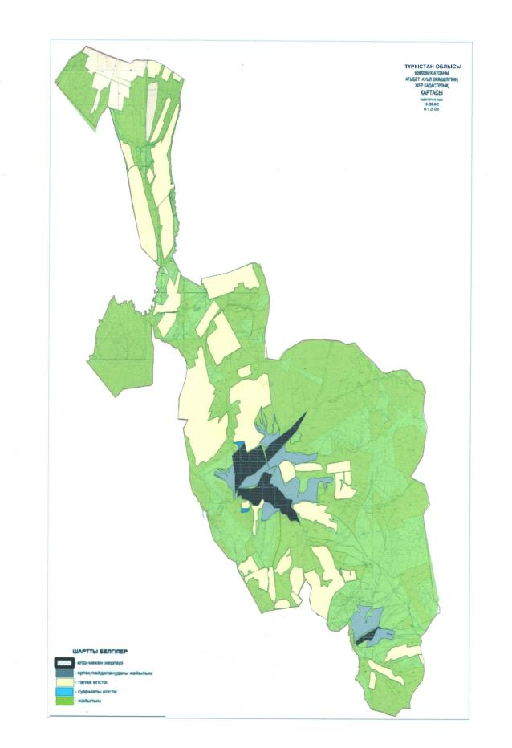

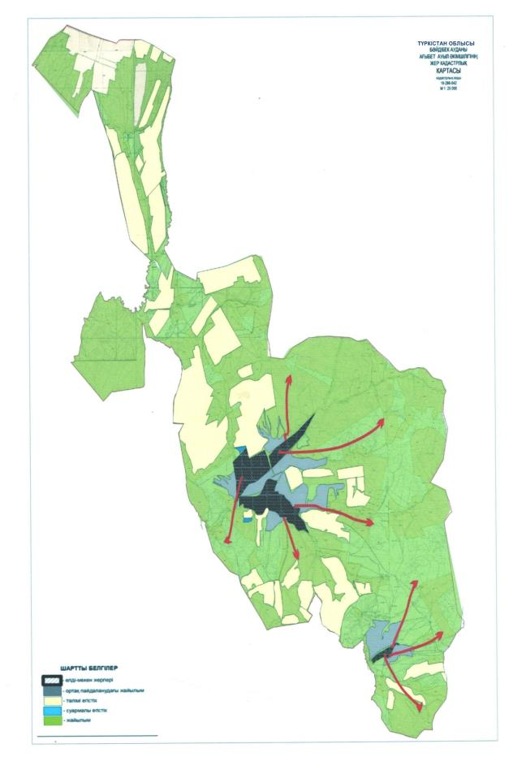

      2. Ақбастау ауыл округі.

      Ақбастауауыл округінің жалпы жер көлемі 46 431 гектарды құрайды. Осы жер учаскелерінің ішінде барлығы 34356 гектар ауыл шаруашылығы мақсатына арналған (оның ішінде егістік 10707 гектар, одан суармалы егістік 1596 гектар, бау 127 гектар, жайылым 18311 гектар, шабындық 3615 гектар елді мекен жері 8408 гектар. Ауыл шаруашылығы мақсатына арналған жер учаскелері 25 мемлекеттік емес заңды тұлғаға, 102 шаруа қожалыққа, 12 өндірістік кооперативке тиесілі.

      Ақбастау ауыл округі Ақбастау, Жолғабас, Кеңес, Тұрақты елді мекендерінен құралған және бүгінгі таңда ауыл округінде жалпы 5000 мың халық қоныстанған. Ауыл округінің орталығы Ақбастау елді мекені.

      Тау алды аймағына кіретін Ақбастау ауыл округінің жылдық ылғал мөлшері 250-300 мм, 10 градустен жоғары кезеңде ылғылдың түсуі 70 мм-ден аспайды.

      Бұл аймақтың рельефі белестер мен жоталар және су айрықтарымен өзгешеленеді. Бұл аймақ асыл тұқымды қазақтың ақбас және ангус сиырларын өсіруге қолайлы.

      Халықтың малына қажетті жайылымдық жем-шөбі көп таралған өсімдік түрлерінен алынады. Атап айтқанда жусанды-дәнді, күрделі гүлді, бұршақты, айқышгүлді, шатырлы шөптер. Басым бөлігі мысыққұйрық, жіңішке жапырақты қара гүлдіқияқтар, ұзын қылтанақты арпа, қаратау сасыры, түйнекті өрем, алау жамылғы.

      Жануарлар дүниесінен жазығында коян, саршұнақ: құстардан кекілік, бөдене, көкек т.б. мекендейді.

      Ауыл округінде бүгінгі таңда барлығы 78849 мал (8062 бас ірі қара мал, 65549 бас уақ мал, 2844 бас жылқы) және аталған малдарға барлығы 3 мал тоғыту орны, 3 қолдан ұрықтандыру пункті салынған. Сонымен қатар ауыл округінде барлығы пайдаланудағы 20 мал қора бар. Осы көрсетілген малдардың ішінде барлығы 3655 бас (245 жылқы, 210 ірі қара, 3200 уақ мал) мал бір орында, қоралық жағдайда ұсталынып, бордақыланатын малдар есебінде. Яғни барлығы 3655 бас мал жайылымды қажет етпейді.

      Елді мекен бойынша ауыл шаруашылығы жануарлары мал басының саны туралы деректер:

|  |  |  |  |  |
| --- | --- | --- | --- | --- |
| Қ/с | Елді мекен | Жылқы | Ірі қара мал | Уақ мал |
| 1 | Ақбастау | 1436 | 4930 | 33034 |
| 2 | Жолғабас | 312 | 587 | 6019 |
| 3 | Кеңес | 612 | 913 | 11610 |
| 4 | Тұрақты | 563 | 724 | 9319 |
|  | Барлығы: | 2844 | 8062 | 65549 |

      Ветеринариялық-санитариялық объектілер туралы мәлімет

|  |  |  |  |  |  |
| --- | --- | --- | --- | --- | --- |
| Қ/с | Ауыл округі | Мал дәрігерлік пунктері | Мал тоғыту орындары | Қашырым пунктері | Биотермиялық шұңқырлар |
| 1 | Ақбастау | 1 | 1 |  | 1 |
| 2 | Жолғабас | - | 1 | 1 | 1 |
| 3 | Кеңес | - | 1 | 1 | 1 |
| 4 | Тұрақты | - |  | 1 | 1 |
|  | Барлығы: | 1 | 3 | 3 | 4 |

      Ауыл шаруашылығы жануарларын жаюдың және айдаудың маусымдық маршруттарын белгілейтін жайылымдарды пайдалану жөніндегі күнтізбелік графигі. Сонымен қатар жайылымның кезеңінің ұзақтығы;

|  |  |  |  |  |
| --- | --- | --- | --- | --- |
| Қ/с | Ауыл округі | Таулы аймаққа малдардың айдап шығарылу мерзімі | Таулы аймаққа шығарылған малдардың қайтарылу мерзімі | Ескерту |
| 1 | Ақбастау | Сәуір-Мамыр | Тамыз-Қыркүйек |  |

      Қазақстан Республикасы Ауыл шаруашылығы министрлігінің 2015 жылдың 14 сәуірдегі № 3-3/332 "Жайылымның жалпы алаңы жүктемесінің, шекті рұхсат етілетін нормасын бекіту туралы" бұйрығына сәйкес ауыл шаруашылығы жануарларының мал басына шаққандағы жайылымның қажеттілігі туралы кестесі

|  |  |  |  |  |  |  |
| --- | --- | --- | --- | --- | --- | --- |
| Қ/с | Ауыл округі | Ауыл округінің жалпы мал жайылымы (га) | Жалпы мал саны | | | Қажетті жайылым жер (га) |
| Жылқы | Ірі қара | Уақ мал |
| 1 | Ақбастау | 10355,7 | 1436 | 4930 | 33034 | 130 019 |
| 2 | Жолғабас | 1727,86 | 312 | 587 | 6019 | 21964,5 |
| 3 | Кеңес | 2696 | 612 | 913 | 11610 | 40 924 |
| 4 | Тұрақты | 3531,44 | 563 | 724 | 9319 | 33 432,5 |
|  | Барлығы: | 18311 | 2844 | 8062 | 65549 | 226 340 |

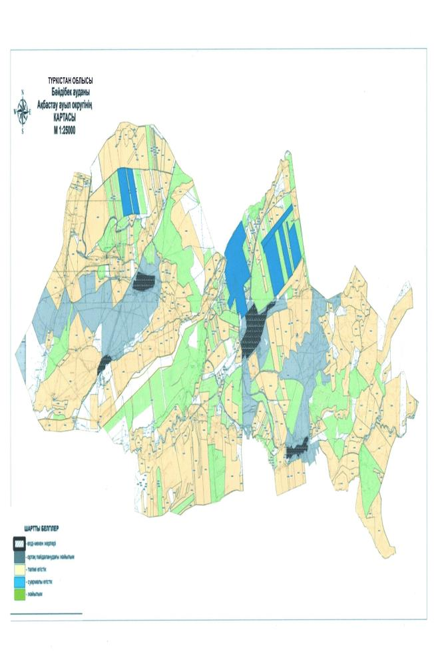

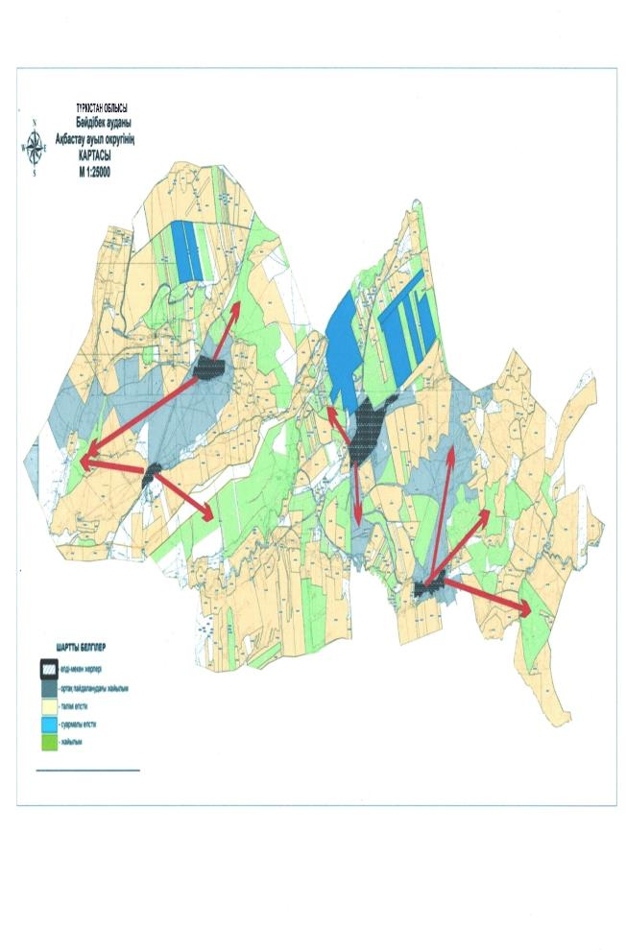

      3. Алмалы ауыл округі.

      Алмалы ауыл округінің жалпы жер көлемі 38392гектарды құрайды. Осы жер учаскелерінің ішінде барлығы 30735 гектар ауыл шаруашылығы мақсатына арналған (оның ішінде егістік 4499 гектар, одан суармалы егістік 13 гектар, бау 26 гектар, жайылым 22615 гектар, шабындық 3582 гектар елді мекен жері 4715 гектар. Ауыл шаруашылығы мақсатына арналған жер учаскелері 8 мемлекеттік емес заңды тұлғаға, 43 шаруа қожалыққа, 3 өндірістік кооперативке тиесілі.

      Алмалы ауыл округі Алмалы, Бәйдібек ата, Жарықбас елді мекендерінен құралған және бүгінгі таңда ауыл округінде жалпы 2853 мың халық қоныстанған. Ауыл округінің орталығы Алмалы елді мекені.

      Тау аймағына кіретін Алмалыауыл округінің жылдық ылғал мөлшері 350-400 мм, 10 градустен жоғары кезеңде ылғылдың түсуі 80 мм-ден аспайды.

      Бұл аймақтың рельефі тау беткейлері мен бөлшектенген өзен жазықтары және белестер мен су айрықтарымен өзгешеленеді. Жер жағдайына байланысты асыл тұқымды қазақтың ақбас, ангус, қарала (сауынды сиыр) сиырларын өсіруге қолайлы.

      Таудың сұр-қоңыр топырағанда Қаратау жусаны, нарғия т.б. шөптесіндер мен бұта аралас долана, тобылғы, жабайы алма, өрік: өзен бойларында тал, терек, жиде, қамыс өседі.

      Ауыл округінде бүгінгі таңда 5014 бас ірі қара мал, 27987 бас уақ мал, 1876 бас жылқы және аталған малдарға барлығы 2 мал тоғыту орны, 2 қолдан ұрықтандыру пункті салынған. Сонымен қатар ауыл округінде барлығы 5 пайдаланудағы мал қора бар. Осы көрсетілген малдардың ішінде барлығы 1630 бас ( 182 ірі қара, 12 жылқы, 1436 уақ мал) мал бір орында, қоралық жағдайда ұсталынып, бордақыланатын малдар есебінде. Яғни барлығы 1630 бас мал жайылымды қажет етпейді.

      Елді мекен бойынша ауыл шаруашылығы жануарлары мал басының саны туралы деректер

|  |  |  |  |  |
| --- | --- | --- | --- | --- |
| Қ/с | Елді мекен | Жылқы | Ірі қара мал | Уақ мал |
| 1 | Алмалы | 631 | 1925 | 6669 |
| 2 | Бәйдібек ата | 784 | 1634 | 14399 |
| 3 | Жарықбас | 461 | 1455 | 6919 |
|  | Барлығы: | 1876 | 5014 | 27987 |

      Ветеринариялық-санитариялық объектілер туралы мәлімет

|  |  |  |  |  |  |
| --- | --- | --- | --- | --- | --- |
| Қ/с | Ауыл округі | Мал дәрігерлік пунктері | Мал тоғыту орындары | Қашырым пунктері | Биотермиялық шұңқырлар |
| 1 | Алмалы | 1 | 1 | 1 | 1 |
| 2 | Бәйдібек ата | - | 1 | 1 | 1 |
| 3 | Жарықбас | - | - | - | 1 |
|  | Барлығы: | 1 | 2 | 2 | 3 |

      Ауыл шаруашылығы жануарларын жаюдың және айдаудың маусымдық маршруттарын белгілейтін жайылымдарды пайдалану жөніндегі күнтізбелік графигі. Сонымен қатар жайылымның кезеңінің ұзақтығы;

|  |  |  |  |  |
| --- | --- | --- | --- | --- |
| Қ/с | Ауыл округі | Таулы аймаққа малдардың айдап шығарылу мерзімі | Таулы аймаққа шығарылған малдардың қайтарылу мерзімі | Ескерту |
| 1 | Алмалы | Сәуір-Мамыр | Тамыз-Қыркүйек |  |

      Қазақстан Республикасы Ауыл шаруашылығы министрлігінің 2015 жылдың 14 сәуірдегі № 3-3/332 "Жайылымның жалпы алаңы жүктемесінің, шекті рұхсат етілетін нормасын бекіту туралы" бұйрығына сәйкес ауыл шаруашылығы жануарларының мал басына шаққандағы жайылымның қажеттілігі туралы кестесі

|  |  |  |  |  |  |  |
| --- | --- | --- | --- | --- | --- | --- |
| Қ/с | Ауыл округі | Ауыл округінің жалпы мал жайылымы (га) | Жалпы мал саны | | | Қажетті жайылым жер (га) |
| Жылқы | Ірі қара | Уақ мал |
| 1 | Алмалы | 6973 | 631 | 1925 | 6669 | 12 442 |
| 2 | Бәйдібек ата | 5462 | 784 | 1634 | 14399 | 36407 |
| 3 | Жарықбас | 10180 | 461 | 1455 | 6919 | 14447 |
|  | Барлығы: | 22 615 | 1876 | 5014 | 27987 | 63 296 |

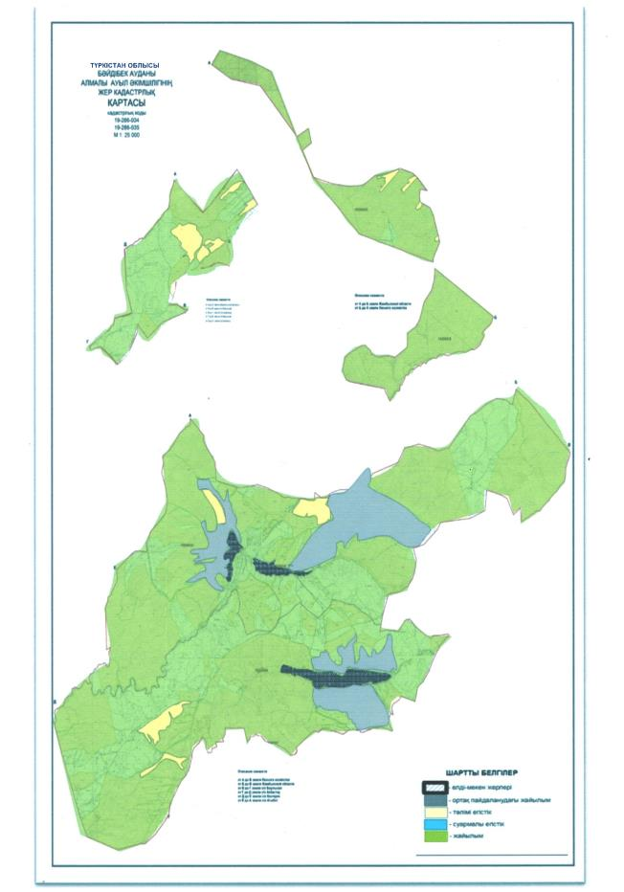

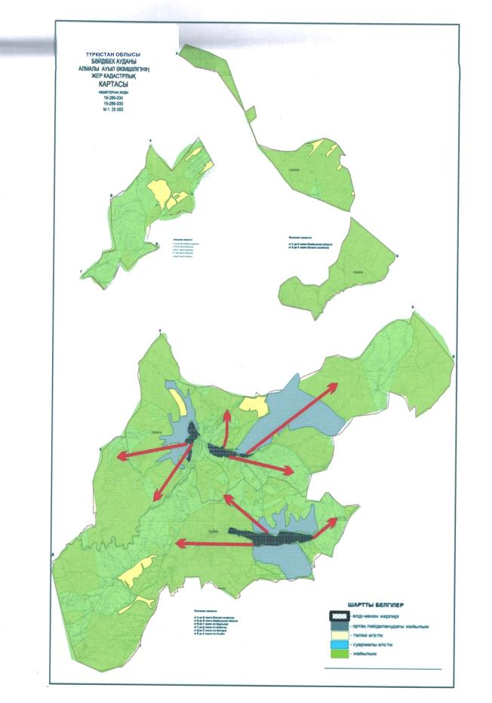

      4. Алғабас ауыл округі.

      Алғабасауыл округінің жалпы жер көлемі 84846 гектарды құрайды. Осы жер учаскелерінің ішінде барлығы 71335 гектар ауыл шаруашылығы мақсатына арналған (оның ішінде егістік 15343 гектар, одан суармалы егістік 2530 гектар, бау 24 гектар, жайылым 52245 гектар, шабындық 1193 гектар елді мекен жері 6565 гектар. Ауыл шаруашылығы мақсатына арналған жер учаскелері 8 мемлекеттік емес заңды тұлғаға, 213 шаруа қожалыққа, 5 өндірістік кооперативке тиесілі.

      Алғабас ауыл округі Шақпақ, Қазата, Таңатар, Үсіктас елді мекендерінен құралған және бүгінгі таңда ауыл округінде жалпы 4687 мың халық қоныстанған. Ауыл округінің орталығы Шақпақ елді мекені.

      Тау аймағына кіретін Алғабас ауыл округінің жылдық ылғал мөлшері 350-400 мм, 10 градустен жоғары кезеңде ылғылдың түсуі 80 мм-ден аспайды.

      Бұл аймақтың рельефі тау беткейлері мен бөлшектенген өзен жазықтары және белестер мен су айрықтарымен өзгешеленеді. Жер жағдайына байланысты асыл тұқымды қазақтың ақбас, ангус, қарала (сауынды сиыр) сиырларын өсіруге қолайлы.

      Таудың сұр-қоңыр топырағанда Қаратау жусаны, нарғия т.б. шөптесіндер мен бұта аралас долана, тобылғы, жабайы алма, өрік: өзен бойларында тал, терек, жиде, қамыс өседі.

      Ауыл округінде бүгінгі таңда 6346 бас ірі қара мал, 87768 бас уақ мал, 2229 бас жылқы, 53 бас түйежәне аталған малдарға барлығы 3 мал тоғыту орны, 3 қолдан ұрықтандыру пункті салынған. Сонымен қатар ауыл округінде барлығы 36 пайдаланудағы мал қора бар. Осы көрсетілген малдардың ішінде барлығы 1476 бас (149 ірі қара, 114 жылқы, 1213 уақ мал мал бір орында, қоралық жағдайда ұсталынып, бордақыланатын малдар есебінде. Яғни барлығы 1476 бас мал жайылымды қажет етпейді.

      Елді мекен бойынша ауыл шаруашылығы жануарлары мал басының саны туралы деректер

|  |  |  |  |  |  |
| --- | --- | --- | --- | --- | --- |
| Қ/с | Елді мекен | Түйе | Жылқы | Ірі қара мал | Уақ мал |
| 1 | Шақпақ |  | 549 | 1766 | 38642 |
| 2 | Қазата |  | 288 | 903 | 16397 |
| 3 | Таңатар | 53 | 389 | 849 | 20351 |
| 4 | Үсіктас |  | 21 | 236 | 12378 |
|  | Барлығы: | 53 | 2229 | 6346 | 87768 |

      Ветеринариялық-санитариялық объектілер туралы мәлімет

|  |  |  |  |  |  |
| --- | --- | --- | --- | --- | --- |
| Қ/с | Ауыл округі | Мал дәрігерлік пунктері | Мал тоғыту орындары | Қашырым пунктері | Биотермиялық шұңқырлар |
| 1 | Шақпақ | - | 1 | 1 | 1 |
| 2 | Қазата | - | 1 | 1 | 1 |
| 3 | Таңатар | 1 | 1 | 1 | 1 |
| 4 | Үсіктас | - | - | - | 1 |
|  | Барлығы: | 1 | 3 | 3 | 4 |

      Ауыл шаруашылығы жануарларын жаюдың және айдаудың маусымдық маршруттарын белгілейтін жайылымдарды пайдалану жөніндегі күнтізбелік графигі. Сонымен қатар жайылымның кезеңінің ұзақтығы;

|  |  |  |  |  |
| --- | --- | --- | --- | --- |
| Қ/с | Ауыл округі | Таулы аймаққа малдардың айдап шығарылу мерзімі | Таулы аймаққа шығарылған малдардың қайтарылу мерзімі | Ескерту |
| 1 | Алғабас | Сәуір-Мамыр | Қазан-Қараша |  |

      Қазақстан Республикасы Ауыл шаруашылығы министрлігінің 2015 жылдың 14 сәуірдегі № 3-3/332 "Жайылымның жалпы алаңы жүктемесінің, шекті рұхсат етілетін нормасын бекіту туралы" бұйрығына сәйкес ауыл шаруашылығы жануарларының мал басына шаққандағы жайылымның қажеттілігі туралы кестесі

|  |  |  |  |  |  |  |  |
| --- | --- | --- | --- | --- | --- | --- | --- |
| Қ/с | Ауыл округі | Ауыл округінің жалпы мал жайылымы (га) | Жалпы мал саны | | | | Қажетті жайылым жер (га) |
| Түйе | Жылқы | Ірі қара | Уақ мал |
| 1 | Шақпақ | 29883 |  | 879 | 3039 | 35298 | 68978 |
| 2 | Қазата | 8248 |  | 518 | 1276 | 20053 | 29 975,5 |
| 3 | Таңатар | 7035 | 53 | 619 | 1222 | 21007 | 33 281,5 |
| 4 | Үсіктас | 7079 |  | 213 | 809 | 11410 | 3 798,5 |
|  | Барлығы: | 52245 | 53 | 2229 | 6346 | 87768 | 136 034 |

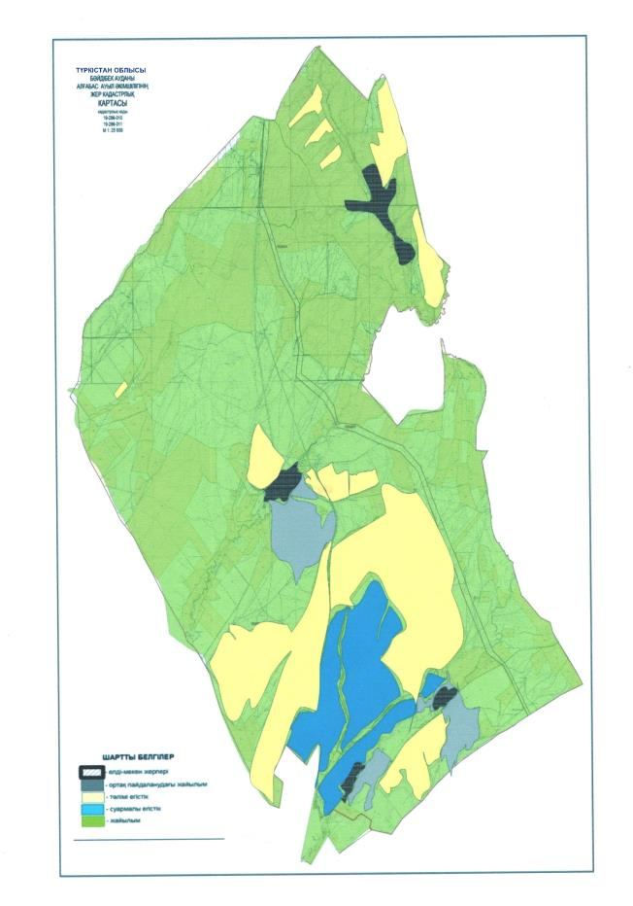

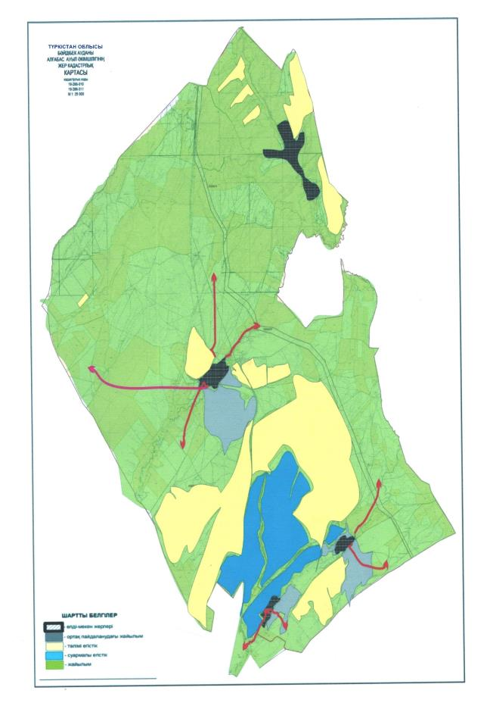

      5. Бөген ауыл округі.

      Бөген ауыл округінің жалпы жер көлемі 72463 гектарды құрайды. Осы жер учаскелерінің ішінде барлығы 41833 гектар ауыл шаруашылығы мақсатына арналған (оның ішінде егістік 9287 гектар, одан суармалы егістік 1445 гектар, бау 82 гектар, жайылым 50538 гектар, шабындық 4025 гектар елді мекен жері 4603 гектар. Ауыл шаруашылығы мақсатына арналған жер учаскелері 25 мемлекеттік емес заңды тұлғаға, 179 шаруа қожалыққа, 10 өндірістік кооперативке тиесілі.

      Бөген ауыл округі Екпінді, Шалдар, Жиенқұм, Сарқырама елді мекендерінен құралған және бүгінгі таңда ауыл округінде жалпы 5430 мың халық қоныстанған. Ауыл округінің орталығы Шалдар елді мекені.

      Бөген ауыл округі шөл аймағына енеді. Бұл аймақтың рельефі төбелі жазық болып, батыстан-шығысқа қарай жайлап жоғарылай бастайды.

      Ауа райы жылы, құрғақты болып ерекшеленеді. Қысы қысқа, көбінесе жылы болады. Қардың қалыңдығы орта есеппен 11 см –ден аспайды.

      Жылдық ылғал мөлшері 200-250 мм, 10 градустен жоғары кезеңде ылғылдың түсуі 60 мм-ден аспайды.

      Бұл аймақтың табиғи ауа райы қазақтың құйрықты қылшық жүнді қойы және меренос өсіруге қолайлы.

      Ауыл округінде бүгінгі таңда 9674 бас ірі қара мал, 90369 бас уақ мал, 3385 бас жылқы, 31 түйе және аталған малдарға барлығы 4 мал тоғыту орны, 4 қолдан ұрықтандыру пункті салынған. Сонымен қатар ауыл округінде барлығы пайдаланудағы 60 мал қора бар. Осы көрсетілген малдардың ішінде барлығы 9706 бас (4504 ірі қара, 402 жылқы, 4800 уақ мал) мал бір орында, қоралық жағдайда ұсталынып, бордақыланатын малдар есебінде. Яғни барлығы 9706 бас мал жайылымды қажет етпейді.

      Елді мекен бойынша ауыл шаруашылығы жануарлары мал басының саны туралы деректер

|  |  |  |  |  |  |
| --- | --- | --- | --- | --- | --- |
| Қ/с | Елді мекен | Түйе | Жылқы | Ірі қара мал | Уақ мал |
| 1 | Екпінді |  | 948 | 3696 | 22464 |
| 2 | Шалдар |  | 882 | 2342 | 21949 |
| 3 | Жиенқұм | 31 | 585 | 2118 | 22167 |
| 4 | Сарқырама |  | 970 | 1518 | 23789 |
|  | Барлығы: | 31 | 3385 | 9674 | 90369 |

      Ветеринариялық-санитариялық объектілер туралы мәлімет

|  |  |  |  |  |  |
| --- | --- | --- | --- | --- | --- |
| Қ/с | Ауыл округі | Мал дәрігерлік пунктері | Мал тоғыту орындары | Қашырым пунктері | Биотермиялық шұңқырлар |
| 1 | Екпінді | - | 1 | 1 | 1 |
| 2 | Шалдар | 1 | 1 | 1 | 1 |
| 3 | Жиенқұм | - | 1 | 1 | 1 |
| 4 | Сарқырама | - | 1 | 1 | 1 |
|  | Барлығы: | 1 | 4 | 4 | 4 |

      Ауыл шаруашылығы жануарларын жаюдың және айдаудың маусымдық маршруттарын белгілейтін жайылымдарды пайдалану жөніндегі күнтізбелік графигі. Сонымен қатар жайылымның кезеңінің ұзақтығы;

|  |  |  |  |  |
| --- | --- | --- | --- | --- |
| Қ/с | Ауыл округі | Таулы аймаққа малдардың айдап шығарылу мерзімі | Таулы аймаққа шығарылған малдардың қайтарылу мерзімі | Ескерту |
| 1 | Бөген | Сәуір-Мамыр | Тамыз-Қыркүйек |  |

      Қазақстан Республикасы Ауыл шаруашылығы министрлігінің 2015 жылдың 14 сәуірдегі № 3-3/332 "Жайылымның жалпы алаңы жүктемесінің, шекті рұхсат етілетін нормасын бекіту туралы" бұйрығына сәйкес ауыл шаруашылығы жануарларының мал басына шаққандағы жайылымның қажеттілігі туралы кестесі

|  |  |  |  |  |  |  |  |
| --- | --- | --- | --- | --- | --- | --- | --- |
| Қ/с | Ауыл округі | Ауыл округінің жалпы мал жайылымы (га) | Жалпы мал саны | | | | Қажетті жайылым жер (га) |
| Түйе | Жылқы | Ірі қара | Уақ мал |
| 1 | Екпінді | 11302 |  | 948 | 3696 | 22464 | 39005,5 |
| 2 | Шалдар | 16618 |  | 882 | 2342 | 21949 | 40897 |
| 3 | Жиенқұм | 9148 | 31 | 585 | 2118 | 22167 | 44971 |
| 4 | Сарқырама | 13470 |  | 970 | 1518 | 23789 | 48339 |
|  | Барлығы: | 50538 | 31 | 3385 | 9674 | 90369 | 173213 |

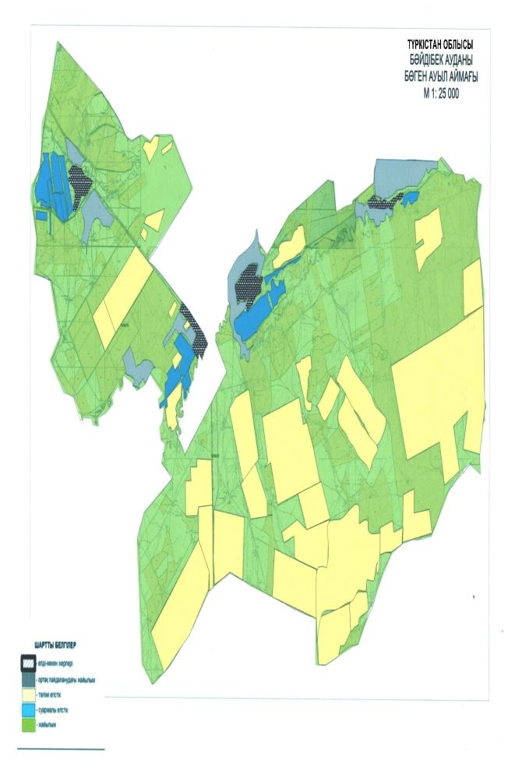

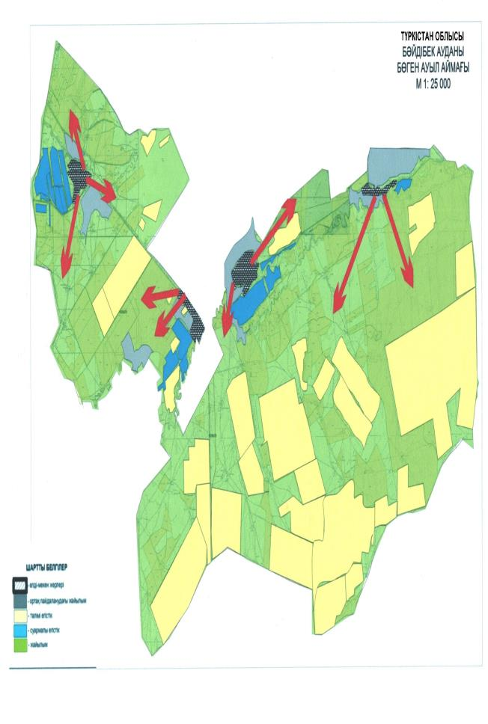

      6. Боралдай ауыл округі.

      Боралдай ауыл округінің жалпы жер көлемі 144 893 гектарды құрайды. Осы жер учаскелерінің ішінде барлығы 41833 гектар ауыл шаруашылығы мақсатына арналған (оның ішінде егістік 24463 гектар, одан суармалы егістік 1144 гектар, бау 36 гектар, жайылым 42038 гектар, шабындық 2503 гектар елді мекен жері 9337 гектар. Ауыл шаруашылығы мақсатына арналған жер учаскелері 27 мемлекеттік емес заңды тұлғаға, 550 шаруа қожалыққа, 13 өндірістік кооперативке тиесілі.

      Боралдай ауыл округі Боралдай, Жоғарғы Боралдай, О.Тайманов, Ақжар, Қаратас, Теректі, Жыланды, Түйетас, Аманмай, Сарыбұлақ, Талап елді мекендерінен құралған және бүгінгі таңда ауыл округінде жалпы 11708 мың халық қоныстанған. Ауыл округінің орталығы Боралдай елді мекені.

      Тау алды аймағына кіретін Боралдай ауыл округінің жылдық ылғал мөлшері 250-300 мм, 10 градустен жоғары кезеңде ылғылдың түсуі 70 мм-ден аспайды.

      Бұл аймақтың рельефі белестер мен жоталар және су айрықтарымен өзгешеленеді. Бұл аймақ асыл тұқымды қазақтың ақбас және ангус сиырларын өсіруге қолайлы.

      Халықтың малына қажетті жайылымдық жем-шөбі көп таралған өсімдік түрлерінен алынады. Атап айтқанда жусанды-дәнді, күрделі гүлді, бұршақты, айқышгүлді, шатырлы шөптер. Басым бөлігі мысыққұйрық, жіңішке жапырақты қара гүлдіқияқтар, ұзын қылтанақты арпа, қаратау сасыры, түйнекті өрем, алау жамылғы.

      Ауыл округінде бүгінгі таңда 11253 бас ірі қара мал, 83398 бас уақ мал, 3368 бас жылқы және аталған малдарға барлығы 5 мал тоғыту орны, 7 қолдан ұрықтандыру пункті салынған. Сонымен қатар ауыл округінде барлығы 30 пайдаланудағы мал қора бар. Осы көрсетілген малдардың ішінде барлығы 1945 бас ( 335 ірі қара, 565 жылқы, 1045 уақ мал) мал бір орында, қоралық жағдайда ұсталынып, бордақыланатын малдар есебінде. Яғни барлығы 1945 бас мал жайылымды қажет етпейді.

      Елді мекен бойынша ауыл шаруашылығы жануарлары мал басының саны туралы деректер

|  |  |  |  |  |
| --- | --- | --- | --- | --- |
| Қ/с | Елді мекен | Жылқы | Ірі қара мал | Уақ мал |
| 1 | Боралдай | 328 | 1683 | 10696 |
| 2 | Ж.Боралдай | 317 | 898 | 8481 |
| 3 | О.Тайманов | 364 | 1102 | 7565 |
| 4 | Ақжар | 152 | 543 | 6713 |
| 5 | Қаратас | 374 | 966 | 5322 |
| 6 | Теректі | 259 | 898 | 5645 |
| 7 | Жыланды | 318 | 984 | 9910 |
| 8 | Түйетас | 297 | 1383 | 8010 |
| 9 | Амансай | 310 | 914 | 6420 |
| 10 | Сарыбұлақ | 304 | 944 | 7424 |
| 11 | Талап | 345 | 938 | 7212 |
|  | Барлығы: | 3368 | 11253 | 83398 |

      Ветеринариялық-санитариялық объектілер туралы мәлімет

|  |  |  |  |  |  |
| --- | --- | --- | --- | --- | --- |
| Қ/с | Ауыл округі | Мал дәрігерлік пунктері | Мал тоғыту орындары | Қашырым пунктері | Биотермиялық шұңқырлар |
| 1 | Боралдай | 1 |  | 1 | 1 |
| 2 | Ж.Боралдай | - | 1 | 1 |  |
| 3 | О.Тайманов | - | 1 | 1 |  |
| 4 | Ақжар | - |  |  |  |
| 5 | Қаратас | - |  |  |  |
| 6 | Теректі | - |  |  |  |
| 7 | Жыланды | - | 1 | 1 |  |
| 8 | Түйетас | - | 1 | 1 |  |
| 9 | Амансай | - | 1 | 1 |  |
| 10 | Сарыбұлақ | - |  | 1 |  |
| 11 | Талап | - |  |  |  |
|  | Барлығы: | 1 | 5 | 7 | 1 |

      Ауыл шаруашылығы жануарларын жаюдың және айдаудың маусымдық маршруттарын белгілейтін жайылымдарды пайдалану жөніндегі күнтізбелік графигі. Сонымен қатар жайылымның кезеңінің ұзақтығы;

|  |  |  |  |  |
| --- | --- | --- | --- | --- |
| Қ/с | Ауыл округі | Таулы аймаққа малдардың айдап шығарылу мерзімі | Таулы аймаққа шығарылған малдардың қайтарылу мерзімі | Ескерту |
| 1 | Боралдай | Сәуір-Мамыр | Тамыз-Қыркүйек |  |

      Қазақстан Республикасы Ауыл шаруашылығы министрлігінің 2015 жылдың 14 сәуірдегі № 3-3/332 "Жайылымның жалпы алаңы жүктемесінің, шекті рұхсат етілетін нормасын бекіту туралы" бұйрығына сәйкес ауыл шаруашылығы жануарларының мал басына шаққандағы жайылымның қажеттілігі туралы кестесі

|  |  |  |  |  |  |  |
| --- | --- | --- | --- | --- | --- | --- |
| Қ/с | Ауыл округі | Ауыл округінің жалпы мал жайылымы (га) | Жалпы мал саны | | | Қажетті жайылым жер (га) |
| Жылқы | Ірі қара | Уақ мал |
| 1 | Боралдай | 0 | 328 | 1683 | 10966 | 29668 |
| 2 | Ж.Боралдай | 5812,46 | 317 | 898 | 8481 | 18536,5 |
| 3 | О.Тайманов | 6220,97 | 364 | 1102 | 7565 | 23097 |
| 4 | Ақжар | 5803,82 | 152 | 543 | 6713 | 16896,5 |
| 5 | Қаратас | 4164,05 | 374 | 966 | 5322 | 16703 |
| 6 | Теректі | 4295,96 | 259 | 898 | 5645 | 17924,5 |
| 7 | Жыланды | 5030,63 | 318 | 984 | 9910 | 25166 |
| 8 | Түйетас | 5059,82 | 297 | 1383 | 8010 | 25574 |
| 9 | Амансай | 4359,19 | 310 | 914 | 6420 | 15933 |
| 10 | Сарыбұлақ | 1291,1 | 304 | 944 | 7424 | 17486,5 |
| 11 | Талап |  | 345 | 938 | 7212 | 15723 |
|  | Барлығы: | 42 038 | 3368 | 11253 | 83398 | 222709 |

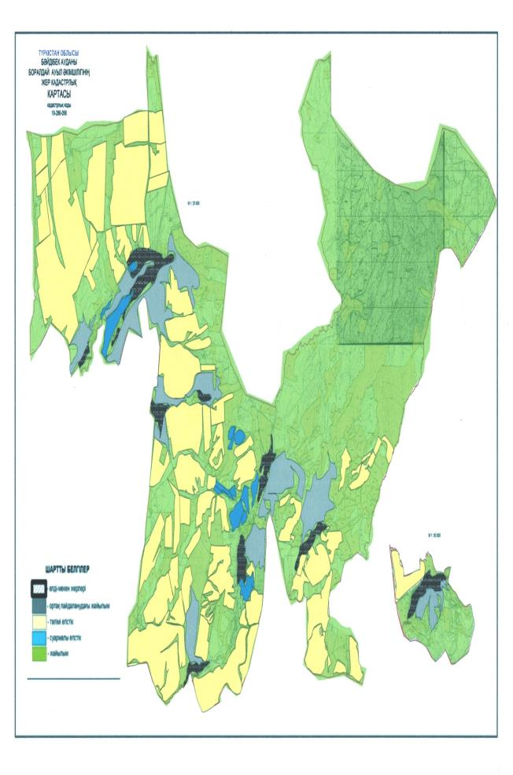

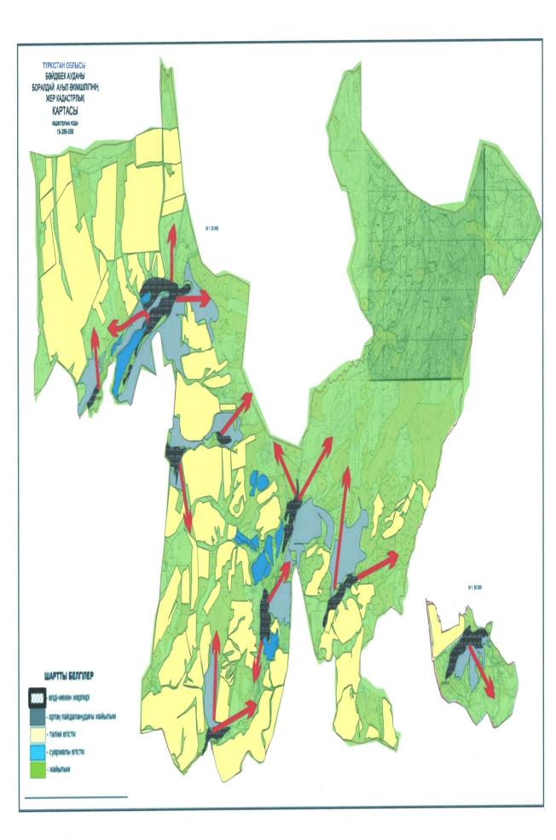

      7. Борлысай ауыл округі.

      Борлысай ауыл округінің жалпы жер көлемі 34091 гектарды құрайды. Осы жер учаскелерінің ішінде барлығы 24572 гектар ауыл шаруашылығы мақсатына арналған (оның ішінде егістік 4317 гектар, жайылым 15659 гектар, шабындық 4596 гектар елді мекен жері 34091 гектар. Ауыл шаруашылығы мақсатына арналған жер учаскелері 7 мемлекеттік емес заңды тұлғаға, 79 шаруа қожалыққа, 2 өндірістік кооперативке тиесілі.

      Борлысай ауыл округі Ақтас, Қошқарата, Кеңсай, Шұқыршақ елді мекендерінен құралған және бүгінгі таңда ауыл округінде жалпы 2886 мың халық қоныстанған. Ауыл округінің орталығы Ақтас елді мекені.

      Тау аймағына кіретін Борлысай ауыл округінің жылдық ылғал мөлшері 350-400 мм, 10 градустен жоғары кезеңде ылғылдың түсуі 80 мм-ден аспайды.

      Бұл аймақтың рельефі тау беткейлері мен бөлшектенген өзен жазықтары және белестер мен су айрықтарымен өзгешеленеді. Жер жағдайына байланысты асыл тұқымды қазақтың ақбас, ангус, қарала (сауынды сиыр) сиырларын өсіруге қолайлы.

      Таудың сұр-қоңыр топырағанда Қаратау жусаны, нарғия т.б. шөптесіндер мен бұта аралас долана, тобылғы, жабайы алма, өрік: өзен бойларында тал, терек, жиде, қамыс өседі.

      Ауыл округінде бүгінгі таңда 5234 бас ірі қара мал, 29332 бас уақ мал, 1687 бас жылқы және аталған малдарға барлығы 1 мал тоғыту орны, 1 қолдан ұрықтандыру пункті салынған. Сонымен қатар ауыл округінде барлығы 6пайдаланудағы мал қора бар. Осы көрсетілген малдардың ішінде барлығы 2338 бас (84 ірі қара, 32 жылқы, 2222 уақ мал) мал бір орында, қоралық жағдайда ұсталынып, бордақыланатын малдар есебінде. Яғни барлығы 2338 бас мал жайылымды қажет етпейді.

      Елді мекен бойынша ауыл шаруашылығы жануарлары мал басының саны туралы деректер

|  |  |  |  |  |
| --- | --- | --- | --- | --- |
| Қ/с | Елді мекен | Жылқы | Ірі қара мал | Уақ мал |
| 1 | Ақтас | 352 | 1291 | 11588 |
| 2 | Кеңсай | 478 | 1616 | 10213 |
| 3 | Қошқарата | 694 | 1764 | 6200 |
| 4 | Шұқыршақ | 163 | 563 | 1331 |
|  | Барлығы: | 1687 | 5234 | 29332 |

      Ветеринариялық-санитариялық объектілер туралы мәлімет

|  |  |  |  |  |  |
| --- | --- | --- | --- | --- | --- |
| Қ/с | Ауыл округі | Мал дәрігерлік пунктері | Мал тоғыту орындары | Қашырым пунктері | Биотермиялық шұңқырлар |
| 1 | Ақтас | 1 |  | 1 | 1 |
| 2 | Қошқарата | - | 1 | - | 1 |
| 3 | Кеңсай | - | - | - | 1 |
| 4 | Шұқыршақ | - |  |  | 1 |
|  | Барлығы: | 1 | 1 | 1 | 4 |

      Ауыл шаруашылығы жануарларын жаюдың және айдаудың маусымдық маршруттарын белгілейтін жайылымдарды пайдалану жөніндегі күнтізбелік графигі. Сонымен қатар жайылымның кезеңінің ұзақтығы;

|  |  |  |  |  |
| --- | --- | --- | --- | --- |
| Қ/с | Ауыл округі | Таулы аймаққа малдардың айдап шығарылу мерзімі | Таулы аймаққа шығарылған малдардың қайтарылу мерзімі | Ескерту |
| 1 | Борлысай | Сәуір-Мамыр | Тамыз-Қыркүйек |  |

      Қазақстан Республикасы Ауыл шаруашылығы министрлігінің 2015 жылдың 14 сәуірдегі № 3-3/332 "Жайылымның жалпы алаңы жүктемесінің, шекті рұхсат етілетін нормасын бекіту туралы" бұйрығына сәйкес ауыл шаруашылығы жануарларының мал басына шаққандағы жайылымның қажеттілігі туралы кестесі

|  |  |  |  |  |  |  |
| --- | --- | --- | --- | --- | --- | --- |
| Қ/с | Ауыл округі | Ауыл округінің жалпы мал жайылымы (га) | Жалпы мал саны | | | Қажетті жайылым жер (га) |
| Жылқы | Ірі қара | Уақ мал |
| 1 | Ақтас | 5995 | 352 | 1291 | 11588 | 33865,5 |
| 2 | Кеңсай | 5157 | 478 | 1616 | 10213 | 33837 |
| 3 | Қошқарата | 3504 | 694 | 1764 | 6200 | 26784,5 |
| 4 | Шұқыршақ | 1003 | 163 | 563 | 1331 | 1416,5 |
|  | Барлығы: | 15659 | 1687 | 5234 | 29332 | 95903,5 |

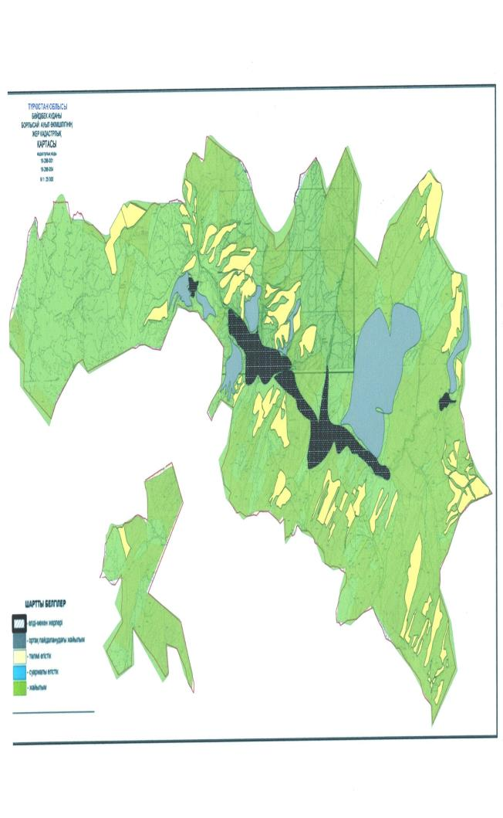

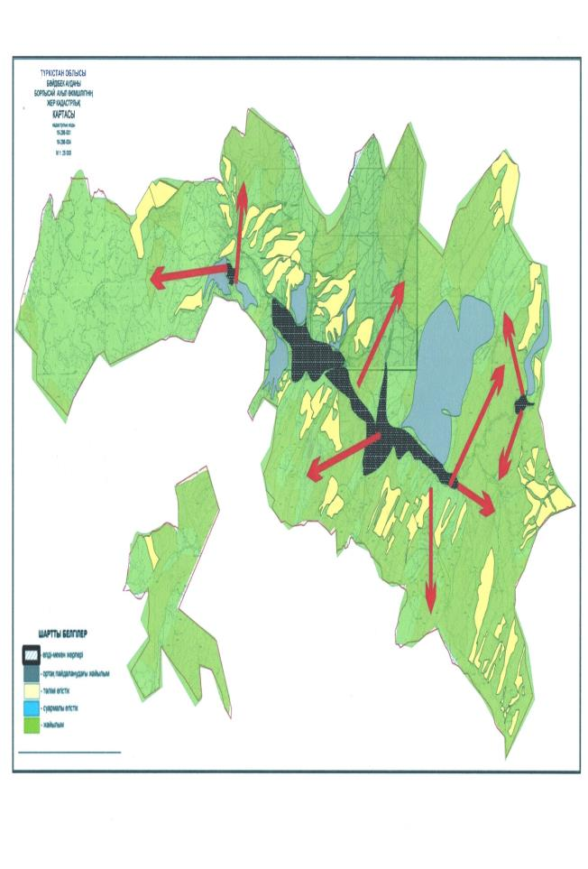

      8. Жамбыл ауыл округі.

      Жамбыл ауыл округінің жалпы жер көлемі 97 410 гектарды құрайды. Осы жер учаскелерінің ішінде барлығы 82923 гектар ауыл шаруашылығы мақсатына арналған (оның ішінде егістік 14 393 гектар, одан суармалы егістік 2 545 гектар, бау 19 гектар, жайылым 65747 гектар, шабындық 2 796 гектар елді мекен жері 5455 гектар. Ауыл шаруашылығы мақсатына арналған жер учаскелері 11 мемлекеттік заңды тұлғаға, 82 шаруа қожалыққа, 10 өндірістік кооперативке тиесілі.

      Жамбыл ауыл округі Жамбыл, Жүзімдік, Қызылжар, Тасқұдық, Шыбыт елді мекендерінен құралған және бүгінгі таңда ауыл округінде жалпы 3252 мың халық қоныстанған. Ауыл округінің орталығы Жамбыл елді мекені.

      Жамбыл ауыл округі шөл аймағына кіреді. Бұл аймақтың рельефі төбелі жазық болып, батыстан-шығысқа қарай жайлап жоғарылай бастайды.

      Ауа райы жылы, құрғақты болып ерекшеленеді. Қысы қысқа, көбінесе жылы болады. Қардың қалыңдығы орта есеппен 11 см –ден аспайды.

      Жылдық ылғал мөлшері 200-250 мм, 10 градустен жоғары кезеңде ылғылдың түсуі 60 мм-ден аспайды.

      Бұл аймақтың табиғи ауа райы қазақтың құйрықты қылшық жүнді қойы және меренос өсіруге қолайлы.

      Ауыл округінде бүгінгі таңда 33 түйе, 4267 бас ірі қара мал, 71559 бас уақ мал, 1479 бас жылқыжәне аталған малдарға барлығы 4 мал тоғыту орны, 4 қолдан ұрықтандыру пункті салынған. Сонымен қатар ауыл округінде барлығы 53 пайдаланудағы мал қора бар. Осы көрсетілген малдардың ішінде барлығы 3830 бас (228 ірі қара, 102 жылқы, 3500 уақ мал) мал бір орында, қоралық жағдайда ұсталынып, бордақыланатын малдар есебінде. Яғни барлығы 3830 бас мал жайылымды қажет етпейді.

      Елді мекен бойынша ауыл шаруашылығы жануарлары мал басының саны туралы деректер

|  |  |  |  |  |  |
| --- | --- | --- | --- | --- | --- |
| Қ/с | Елді мекен | Түйе | Жылқы | Ірі қара мал | Уақ мал |
| 1 | Жамбыл |  | 350 | 1315 | 17280 |
| 2 | Жүзімдік | 33 | 485 | 952 | 16540 |
| 3 | Тасқұдық |  | 308 | 950 | 19410 |
| 4 | Қызылжар |  | 56 | 450 | 13019 |
| 5 | Шыбыт |  | 280 | 600 | 5110 |
|  | Барлығы: | 33 | 1479 | 4267 | 71559 |

      Ветеринариялық-санитариялық объектілер туралы мәлімет

|  |  |  |  |  |  |
| --- | --- | --- | --- | --- | --- |
| Қ/с | Ауыл округі | Мал дәрігерлік пунктері | Мал тоғыту орындары | Қашырым пунктері | Биотермиялық шұңқырлар |
| 1 | Жамбыл | 1 | 1 | 1 | 1 |
| 2 | Жүзімдік | - | 1 | 1 | 1 |
| 3 | Тасқұдық | - | - | 1 | 1 |
| 4 | Қызылжар | - | 1 | - | 1 |
| 5 | Шыбыт | - | 1 | 1 | 1 |
|  | Барлығы: | 1 | 4 | 4 | 5 |

      Ауыл шаруашылығы жануарларын жаюдың және айдаудың маусымдық маршруттарын белгілейтін жайылымдарды пайдалану жөніндегі күнтізбелік графигі. Сонымен қатар жайылымның кезеңінің ұзақтығы;

|  |  |  |  |  |
| --- | --- | --- | --- | --- |
| Қ/с | Ауыл округі | Таулы аймаққа малдардың айдап шығарылу мерзімі | Таулы аймаққа шығарылған малдардың қайтарылу мерзімі | Ескерту |
| 1 | Жамбыл | Сәуір-Мамыр | Қыркүйек-Қазан |  |

      Қазақстан Республикасы Ауыл шаруашылығы министрлігінің 2015 жылдың 14 сәуірдегі № 3-3/332 "Жайылымның жалпы алаңы жүктемесінің, шекті рұхсат етілетін нормасын бекіту туралы" бұйрығына сәйкес ауыл шаруашылығы жануарларының мал басына шаққандағы жайылымның қажеттілігі туралы кестесі

|  |  |  |  |  |  |  |  |
| --- | --- | --- | --- | --- | --- | --- | --- |
| Қ/с | Ауыл округі | Ауыл округінің жалпы мал жайылымы (га) | Жалпы мал саны | | | | Қажетті жайылым жер (га) |
| Түйе | Жылқы | Ірі қара | Уақ мал |
| 1 | Жамбыл | 8500 |  | 350 | 1315 | 17280 | 55555 |
| 2 | Жүзімдік | 28310 | 33 | 485 | 952 | 16540 | 53209 |
| 3 | Тасқұдық | 8437 |  | 308 | 950 | 19410 | 57947 |
| 4 | Қызылжар | 16500 |  | 56 | 450 | 13019 | 36201,5 |
| 5 | Шыбыт | 4000 |  | 280 | 600 | 5110 | 19495 |
|  | Барлығы: | 65747 | 33 | 1479 | 4267 | 71559 | 222408 |

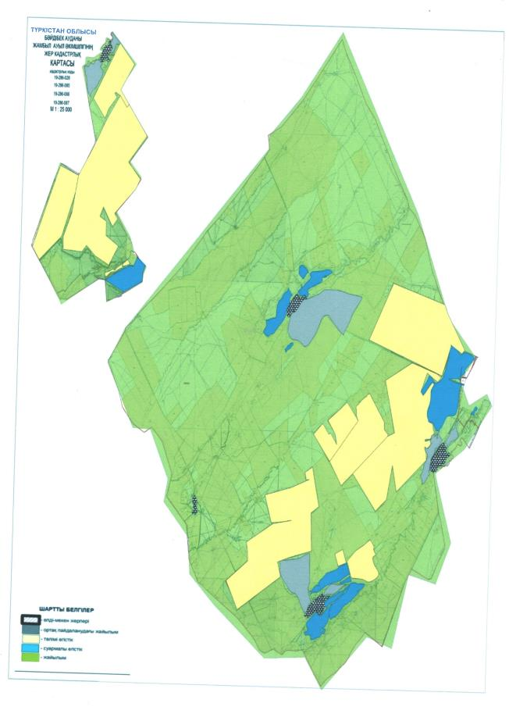

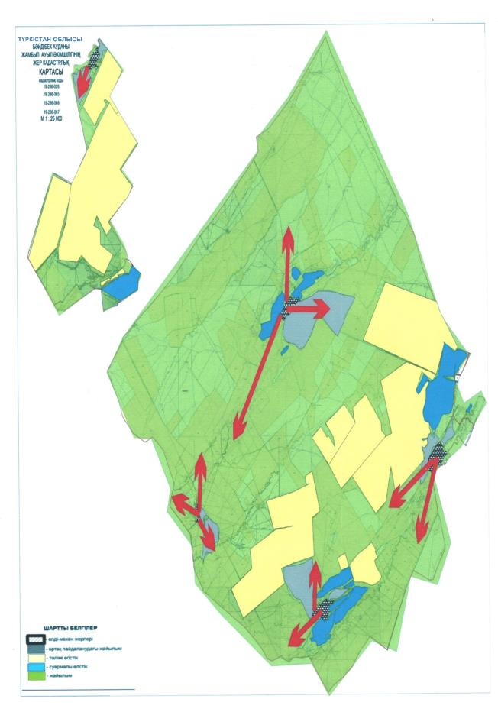

      9. Көктерек ауыл округі.

      Көктерек ауыл округінің жалпы жер көлемі 35650 гектарды құрайды. Осы жер учаскелерінің ішінде барлығы 30267 гектар ауыл шаруашылығы мақсатына арналған (оның ішінде егістік 10713 гектар, одан суармалы егістік 312 гектар, бау 32 гектар, жайылым 17745 гектар, шабындық 1465 гектар) елді мекен жері 3648 гектар. Ауыл шаруашылығы мақсатына арналған жер учаскелері9 мемлекеттік емес заңды тұлғаға, 46 шаруа қожалыққа, 7 өндірістік кооперативке тиесілі.

      Көктерек ауыл округі Ынтымақ, Бірлік, Кеңестөбе елді мекендерінен құралған және бүгінгі таңда ауыл округінде жалпы 2835 мың халық қоныстанған. Ауыл округінің орталығы Кеңестөбе елді мекені.

      Көктерек ауыл округі тау алды аймағынакіреді. Жылдық ылғал мөлшері 250-300 мм, 10 градустен жоғары кезеңде ылғылдың түсуі 70 мм-ден аспайды.

      Бұл аймақтың рельефі белестер мен жоталар және су айрықтарымен өзгешеленеді. Бұл аймақ асыл тұқымды қазақтың ақбас және ангус сиырларын өсіруге қолайлы.

      Ауыл округінде бүгінгі таңда 4817 бас ірі қара мал, 60048 бас уақ мал, 2293 бас жылқы және аталған малдарға барлығы 2 мал тоғыту орны, 3 қолдан ұрықтандыру пункті салынған. Сонымен қатар ауыл округінде барлығы 33 пайдаланудағы мал қора бар. Осы көрсетілген малдардың ішінде барлығы 1397 бас ( 214 ірі қара, 203 жылқы, 980 уақ мал) мал бір орында, қоралық жағдайда ұсталынып, бордақыланатын малдар есебінде. Яғни барлығы 1397 бас мал жайылымды қажет етпейді.

      Елді мекен бойынша ауыл шаруашылығы жануарлары мал басының саны туралы деректер

|  |  |  |  |  |
| --- | --- | --- | --- | --- |
| Қ/с | Елді мекен | Жылқы | Ірі қара мал | Уақ мал |
| 1 | Ынтымақ | 531 | 440 | 10319 |
| 2 | Бірлік | 448 | 1640 | 9240 |
| 3 | Кеңестөбе | 554 | 1019 | 16036 |
| 4 | Көктерек | 760 | 1718 | 24453 |
|  | Барлығы: | 2293 | 4817 | 60048 |

      Ветеринариялық-санитариялық объектілер туралы мәлімет

|  |  |  |  |  |  |
| --- | --- | --- | --- | --- | --- |
| Қ/с | Ауыл округі | Мал дәрігерлік пунктері | Мал тоғыту орындары | Қашырым пунктері | Биотермиялық шұңқырлар |
| 1 | Ынтымақ | - |  | 1 | 1 |
| 2 | Бірлік | 1 | 1 | 1 | 1 |
| 3 | Кеңестөбе | - | 1 | 1 | 1 |
|  | Барлығы: | 1 | 2 | 3 | 3 |

      Ауыл шаруашылығы жануарларын жаюдың және айдаудың маусымдық маршруттарын белгілейтін жайылымдарды пайдалану жөніндегі күнтізбелік графигі. Сонымен қатар жайылымның кезеңінің ұзақтығы;

|  |  |  |  |  |
| --- | --- | --- | --- | --- |
| Қ/с | Ауыл округі | Таулы аймаққа малдардың айдап шығарылу мерзімі | Таулы аймаққа шығарылған малдардың қайтарылу мерзімі | Ескерту |
| 1 | Көктерек | Сәуір-Мамыр | Тамыз-Қыркүйек |  |

      Қазақстан Республикасы Ауыл шаруашылығы министрлігінің 2015 жылдың 14 сәуірдегі № 3-3/332 "Жайылымның жалпы алаңы жүктемесінің, шекті рұхсат етілетін нормасын бекіту туралы" бұйрығына сәйкес ауыл шаруашылығы жануарларының мал басына шаққандағы жайылымның қажеттілігі туралы кестесі

|  |  |  |  |  |  |  |
| --- | --- | --- | --- | --- | --- | --- |
| Қ/с | Ауыл округі | Ауыл округінің жалпы мал жайылымы (га) | Жалпы мал саны | | | Қажетті жайылым жер (га) |
| Жылқы | Ірі қара | Уақ мал |
| 1 | Ынтымақ | 3577 | 531 | 440 | 10319 | 16371 |
| 2 | Бірлік | 2851 | 448 | 1640 | 9240 | 12359,5 |
| 3 | Кеңестөбе | 11317 | 554 | 1019 | 16036 | 34923,5 |
| 4 | Көктерек |  | 760 | 1718 | 24453 | 62698,5 |
|  | Барлығы: | 17745 | 2293 | 4817 | 60048 | 126353 |

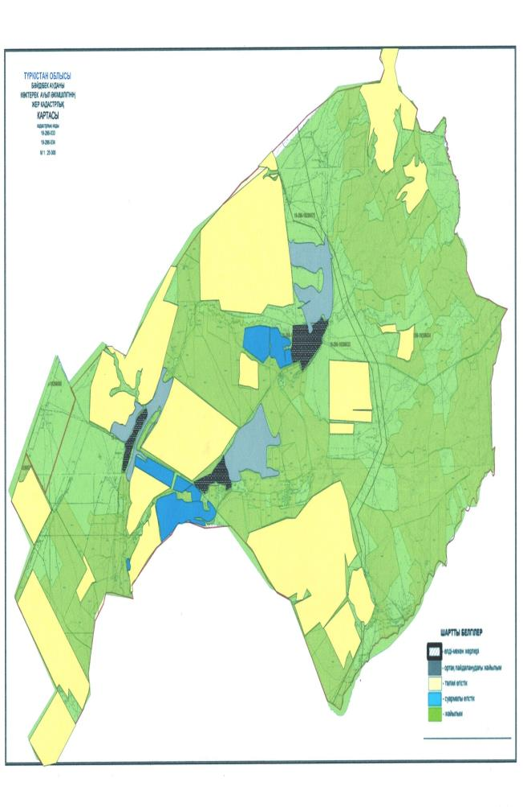

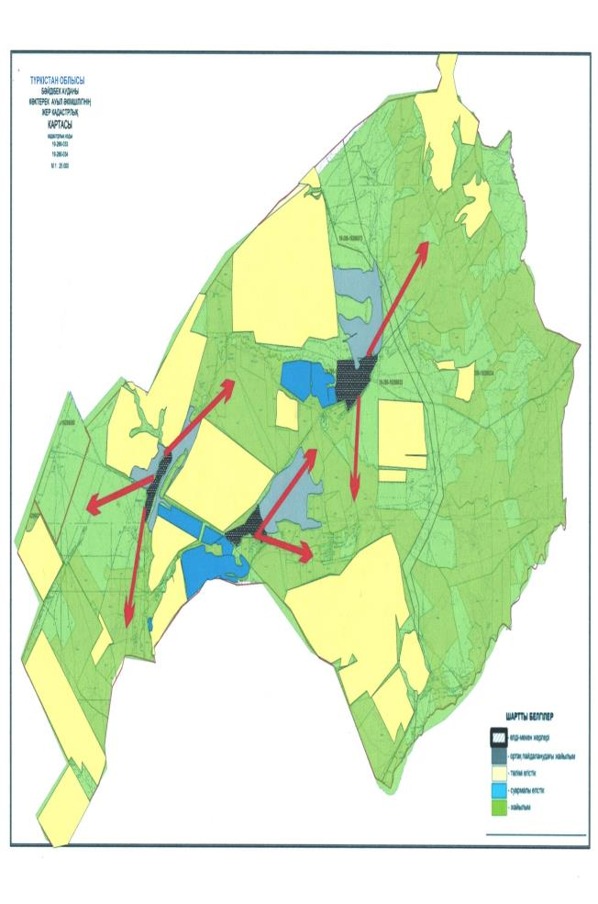

      10. Мыңбұлақ ауыл округі.

      Мыңбұлақ ауыл округінің жалпы жер көлемі 112349 гектарды құрайды. Осы жер учаскелерінің ішінде барлығы 90566 гектар ауыл шаруашылығы мақсатына арналған (оның ішінде егістік 5371 гектар, одан суармалы егістік 2105 гектар, бау 26 гектар, жайылым 80473 гектар, шабындық 2591 гектар елді мекен жері 16024 гектар. Ауыл шаруашылығы мақсатына арналған жер учаскелері 13 мемлекеттік емес заңды тұлғаға, 229 шаруа қожалыққа, 2 өндірістік кооперативке тиесілі.

      Мыңбұлақ ауыл округі Ақбұлақ, Бестоғай, Қайнарбұлақ, Қосбұлақ, Мәдениет, Нұра, Мыңбұлақ елді мекендерінен құралған және бүгінгі таңда ауыл округінде жалпы 4469 мың халық қоныстанған. Ауыл округінің орталығы Мыңбұлақ елді мекені.

      Мыңбұлақ ауыл округі шөл аймағына енеді. Бұл аймақтың рельефі төбелі жазық болып, батыстан-шығысқа қарай жайлап жоғарылай бастайды.

      Ауа райы жылы, құрғақты болып ерекшеленеді. Қысы қысқа, көбінесе жылы болады. Қардың қалыңдығы орта есеппен 11 см –ден аспайды.

      Жылдық ылғал мөлшері 200-250 мм, 10 градустен жоғары кезеңде ылғылдың түсуі 60 мм-ден аспайды.

      Бұл аймақтың табиғи ауа райы қазақтың құйрықты қылшық жүнді қойы және меренос өсіруге қолайлы.

      Ауыл округінде бүгінгі таңда 141 түйе, 5422 бас ірі қара мал, 79800 бас уақ мал, 1707 бас жылқы және аталған малдарға барлығы 3 мал тоғыту орны, 3 қолдан ұрықтандыру пункті салынған. Сонымен қатар ауыл округінде барлығы пайдаланудағы мал қора бар. Осы көрсетілген малдардың ішінде барлығы 2001бас ( 301 ірі қара, 200 жылқы, 1500 уақ мал) мал бір орында, қоралық жағдайда ұсталынып, бордақыланатын малдар есебінде. Яғни барлығы 2001 бас мал жайылымды қажет етпейді.

      Елді мекен бойынша ауыл шаруашылығы жануарлары мал басының саны туралы деректер

|  |  |  |  |  |  |
| --- | --- | --- | --- | --- | --- |
| Қ/с | Елді мекен | Түйе | Жылқы | Ірі қара мал | Уақ мал |
| 1 | Ақбұлақ | 11 | 245 | 474 | 2595 |
| 2 | Бестоғай |  | 277 | 664 | 12372 |
| 3 | Қайнарбұлақ |  | 285 | 816 | 20274 |
| 4 | Қосбұлақ | 130 | 200 | 722 | 8692 |
| 5 | Мәдениет |  | 340 | 1025 | 19491 |
| 6 | Нұра |  | 155 | 582 | 8105 |
| 7 | Мыңбұлақ |  | 205 | 1139 | 8271 |
|  | Барлығы: | 141 | 1707 | 5422 | 79800 |

      Ветеринариялық-санитариялық объектілер туралы мәлімет

|  |  |  |  |  |  |
| --- | --- | --- | --- | --- | --- |
| Қ/с | Ауыл округі | Мал дәрігерлік пунктері | Мал тоғыту орындары | Қашырым пунктері | Биотермиялық шұңқырлар |
| 1 | Ақбұлақ | - | 1 |  | 1 |
| 2 | Бестоғай | - |  |  | 1 |
| 3 | Қайнарбұлақ | - | 1 | 1 | 1 |
| 4 | Қосбұлақ | - |  | 1 | 1 |
| 5 | Мәдениет | - | 1 |  | 1 |
| 6 | Нұра | - |  |  |  |
| 7 | Мыңбұлақ | 1 |  | 1 | 1 |
|  | Барлығы: | 1 | 3 | 3 | 6 |

      Ауыл шаруашылығы жануарларын жаюдың және айдаудың маусымдық маршруттарын белгілейтін жайылымдарды пайдалану жөніндегі күнтізбелік графигі. Сонымен қатар жайылымның кезеңінің ұзақтығы;

|  |  |  |  |  |
| --- | --- | --- | --- | --- |
| Қ/с | Ауыл округі | Таулы аймаққа малдардың айдап шығарылу мерзімі | Таулы аймаққа шығарылған малдардың қайтарылу мерзімі | Ескерту |
| 1 | Мыңбұлақ | Сәуір-Мамыр | Тамыз-Қыркүйек |  |

      Қазақстан Республикасы Ауыл шаруашылығы министрлігінің 2015 жылдың 14 сәуірдегі № 3-3/332 "Жайылымның жалпы алаңы жүктемесінің, шекті рұхсат етілетін нормасын бекіту туралы" бұйрығына сәйкес ауыл шаруашылығы жануарларының мал басына шаққандағы жайылымның қажеттілігі туралы кестесі

|  |  |  |  |  |  |  |  |
| --- | --- | --- | --- | --- | --- | --- | --- |
| Қ/с | Ауыл округі | Ауыл округінің жалпы мал жайылымы (га) | Жалпы мал саны | | | | Қажетті жайылым жер (га) |
| Түйе | Жылқы | Ірі қара | Уақ мал |
| 1 | Ақбұлақ | 7986,27 | 11 | 245 | 474 | 2595 | 12456 |
| 2 | Бестоғай | 6507,36 |  | 277 | 664 | 12372 | 38466,5 |
| 3 | Қайнарбұлақ | 27177,77 |  | 285 | 816 | 20274 | 59357,5 |
| 4 | Қосбұлақ | 14218,0 | 130 | 200 | 722 | 8692 | 30209,5 |
| 5 | Мәдениет | 15868,15 |  | 340 | 1025 | 19491 | 59358 |
| 6 | Нұра | 8715,45 |  | 155 | 582 | 8105 | 26127 |
| 7 | Мыңбұлақ |  |  | 205 | 1139 | 8271 | 30887 |
|  | Барлығы: | 80473 | 141 | 1707 | 5422 | 79800 | 256862 |

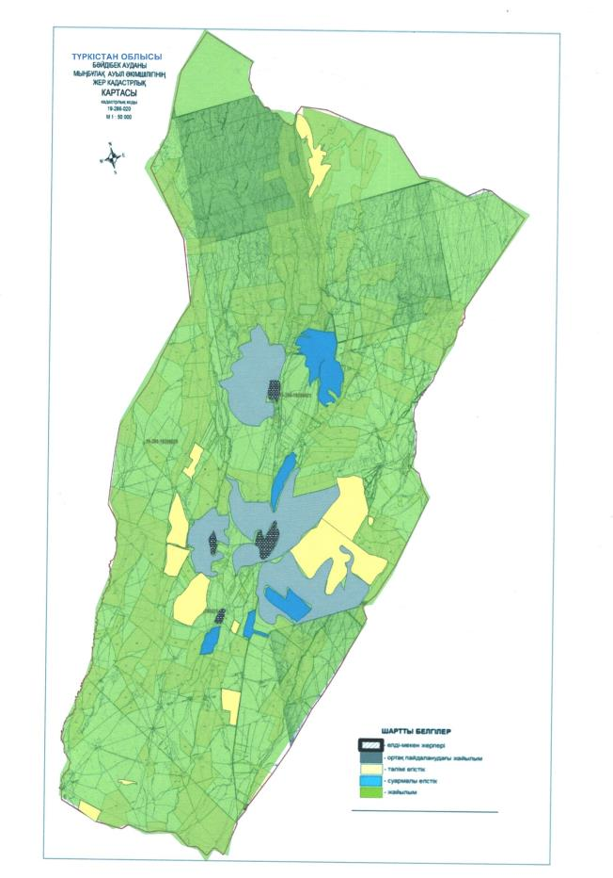

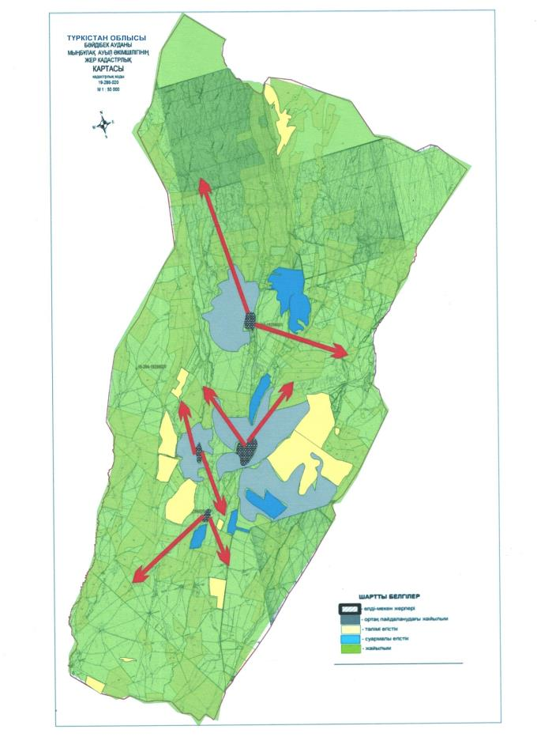

      11. Шаян ауыл округі.

      Шаян ауыл округінің жалпы жер көлемі 2058 гектарды құрайды. Осы жер учаскелерінің ішінде суармалы 246 гектар, жайылым 1582 гектар, елді мекен жері 230 гектар.

      Бүгінгі таңда ауыл округінде жалпы 9385 мың халық қоныстанған.

      Ауа райы жылы, құрғақты болып ерекшеленеді. Қысы қысқа, көбінесе жылы болады. Қардың қалыңдығы орта есеппен 11 см –ден аспайды.

      Жылдық ылғал мөлшері 200-250 мм, 10 градустен жоғары кезеңде ылғылдың түсуі 60 мм-ден аспайды.

      Ауыл округінде бүгінгі таңда 3408 бас ірі қара мал, 32671 бас уақ мал, 727 бас жылқы және 1 мал дәрігерлік пункті салынған.Осы көрсетілген малдардың ішінде барлығы 2973 бас (303 ірі қара, 154 жылқы, 2516 уақ мал) мал бір орында, қоралық жағдайда ұсталынып, бордақыланатын малдар есебінде. Яғни барлығы 2973 бас мал жайылымды қажет етпейді.

      Елді мекен бойынша ауыл шаруашылығы жануарлары мал басының саны туралы деректер

|  |  |  |  |  |  |
| --- | --- | --- | --- | --- | --- |
| Қ/с | Елді мекен | Түйе | Жылқы | Ірі қара мал | Уақ мал |
| 1 | Шаян | 0 | 381 | 2739 | 22618 |

      Ветеринариялық-санитариялық объектілер туралы мәлімет

|  |  |  |  |  |  |
| --- | --- | --- | --- | --- | --- |
| Қ/с | Ауыл округі | Мал дәрігерлік пунктері | Мал тоғыту орындары | Қашырым пунктері | Биотермиялық шұңқырлар |
| 1 | Шаян | 1 | - | - | - |

      Ауыл шаруашылығы жануарларын жаюдың және айдаудың маусымдық маршруттарын белгілейтін жайылымдарды пайдалану жөніндегі күнтізбелік графигі. Сонымен қатар жайылымның кезеңінің ұзақтығы;

|  |  |  |  |  |
| --- | --- | --- | --- | --- |
| Қ/с | Ауыл округі | Таулы аймаққа малдардың айдап шығарылу мерзімі | Таулы аймаққа шығарылған малдардың қайтарылу мерзімі | Ескерту |
| 1 | Шаян | Сәуір-Мамыр | Тамыз-Қыркүйек |  |

      Қазақстан Республикасы Ауыл шаруашылығы министрлігінің 2015 жылдың 14 сәуірдегі № 3-3/332 "Жайылымның жалпы алаңы жүктемесінің, шекті рұхсат етілетін нормасын бекіту туралы" бұйрығына сәйкес ауыл шаруашылығы жануарларының мал басына шаққандағы жайылымның қажеттілігі туралы кестесі

|  |  |  |  |  |  |  |  |
| --- | --- | --- | --- | --- | --- | --- | --- |
| Қ/с | Ауыл округі | Ауыл округінің жалпы мал жайылымы (га) | Жалпы мал саны | | | | Қажетті жайылым жер (га) |
| Түйе | Жылқы | Ірі қара | Уақ мал |
| 1 | Шаян | 1582 | - | 727 | 3408 | 32671 | 79147 |

© 2012. Қазақстан Республикасы Әділет министрлігінің «Қазақстан Республикасының Заңнама және құқықтық ақпарат институты» ШЖҚ РМК